**ĐẠI HỌC ĐÀ NẴNG**

**TRƯỜNG ĐẠI HỌC KINH TẾ**

**----🙡🕮🙣----**



**BÁO CÁO THỰC TẬP TỐT NGHIỆP**

**XÂY DỰNG WEBSITE**

**QUẢN LÝ ĐIỂM RÈN LUYỆN TRỰC TUYẾN**

**SVTH: Đỗ Hoàng Thắng**

**Lớp: 43K14**

**GVHD: ThS. Cao Thị Nhâm**

***Đà Nẵng, tháng 9 năm 2021***

MỤC LỤC

MỞ ĐẦU 8

1.1. Lý do chọn đề tài 8

1.2. Mục tiêu nghiên cứu 9

1.3. Đối tượng và phạm vi nghiên cứu 9

1.4. Phương pháp nghiên cứu 9

1.5. Cấu trúc bài báo cáo 9

Chương 1 - CƠ SỞ LÝ THUYẾT 10

1.1. Tổng quan về Website, công nghệ phát triển Website 10

1.1.1. Khái niệm Website 10

1.1.2. Phân loại Website 10

1.1.3. World Wide Web 11

1.2. Giới thiệu các ngôn ngữ và công cụ sử dụng 11

1.2.1. HTML 11

1.2.2. CSS 12

1.2.3. Javascript 12

1.2.4. ASP.NET MVC 13

Chương 2 - GIỚI THIỆU VỀ WEBSITE QUẢN LÝ ĐIỂM RÈN LUYỆN TRỰC TUYẾN 15

2.1. Thực trạng 15

2.2. Phân tích hệ thống 15

2.2.1. Mô tả quy trình chấm điểm rèn luyện 15

2.2.2. Sơ đồ usecase tổng quan 17

2.2.3. Mô tả chi tiết usecase 18

2.2.4. Biểu đồ tuần tự 28

2.3. Thiết kế hệ thống 36

2.3.1. Thiết kế chức năng 36

2.3.2. Thiết kế cơ sở dữ liệu 37

Chương 3 - TRIỂN KHAI XÂY DỰNG WEBSITE 41

3.1. Thiết kế giao diện 41

3.1.1. Sitemap 41

3.1.2. Thiết kế giao diện người dùng 41

3.1.3. Thiết kế giao diện quản trị 45

Chương 4 - ĐÁNH GIÁ KẾT QUẢ - TỔNG KẾT 48

4.1. Kết quả đạt được 48

4.2. Hạn chế còn tồn tại 48

4.3. Hướng phát triển tiếp theo 48

KẾT LUẬN 49

TÀI LIỆU THAM KHẢO 50

**DANH MỤC HÌNH ẢNH**

Hình 1‑1. Mô hình MVC 19

Hình 2‑1. Sơ đồ mô tả quy trình chấm điểm rèn luyện 21

Hình 2‑2.Sơ đồ Usecase tổng quan 23

Hình 2‑3. Sơ đồ Usecase tổng quan 25

Hình 2‑4. Sơ đồ Usecase đổi mật khẩu 26

Hình 2‑5. Sơ đồ Usecase sinh viên đánh giá điểm rèn luyện 28

Hình 2‑6. Sơ đồ Usecase lớp trưởng xét duyệt đánh giá 29

Hình 2‑7. Sơ đồ Usecase giáo viên xét duyệt đánh giá 30

Hình 2‑8. Sơ đồ Usecase giáo viên xuất báo cáo 31

Hình 2‑9. Sơ đồ quản lý sinh viên giáo viên 32

Hình 2‑10. Sơ đồ quản lý học vụ 33

Hình 2‑11. Biểu đồ tuần tự đăng nhập của User 34

Hình 2‑12. Biểu đồ tuần tự đăng nhập của Admin 35

Hình 2‑13. Biểu đồ tuần tự sinh viên đánh giá điểm rèn luyện 36

Hình 2‑14. Biểu đồ tuần tự sinh viên xem điểm rèn luyện 37

Hình 2‑15. Biểu đồ tuần tự giáo viên,lớp trưởng xem điểm rèn luyện 38

Hình 2‑16. Biểu đồ tuần tự giáo viên,lớp trưởng xét duyệt đánh giá 39

Hình 2‑17. Biểu đồ tuần tự giáo viên,lớp trưởng chỉnh sửa đánh giá rèn luyện 40

Hình 2‑18. Biểu đồ tuần tự quản lý học vụ 42

Hình 2‑19. Lược đồ quan hệ trong cơ sở dữ liệu 44

Hình 3‑1. Sitemap website quản lý điểm rèn luyện 47

Hình 3‑2. Giao diện đăng nhập 48

Hình 3‑3. Giao diện trang chủ 48

Hình 3‑4. Giao diện đổi mật khẩu 49

Hình 3‑5. Giao diện sinh viên xem điểm rèn luyện 49

Hình 3‑6. Giao diện giáo viên xem đánh giá kết quả rèn luyện của sinh viên 50

Hình 3‑7. Giao diện giáo viên xem kết quả rèn luyện của sinh viên qua các học kỳ 50

Hình 3‑8. Giao diện chấm điểm rèn luyện của sinh viên 51

Hình 3‑9. Giao diện quản lý giáo viên 51

Hình 3‑10. Giao diện quản lý sinh viên 52

Hình 3‑11. Giao diện quản lý năm học 52

Hình 3‑12. Giao diện quản lý lớp 53

Hình 3‑13. Giao diện quản lý học kỳ 53

**DANH MỤC BẢNG**

Bảng 2‑1. Các Actor chính trong hệ thống 5

Bảng 2‑2. Mô tả Usecase đăng nhập 6

Bảng 2‑3. Mô tả Usecase đổi mật khẩu 7

Bảng 2‑4. Mô tả Usecase sinh viên đánh giá điểm rèn luyện 8

Bảng 2‑5. Mô tả Usecase lớp trưởng xét duyệt đánh giá 9

Bảng 2‑6. Mô tả Usecase giáo viên xét duyệt đánh giá 10

Bảng 2‑7. Mô tả Usecase giáo viên xuất báo cáo 11

Bảng 2‑8. Mô tả Usecase quản lý sinh viên, giáo viên 12

Bảng 2‑9. Mô tả Usecase quản lý học vụ 14

Bảng 2‑10. Bảng sinh viên trong cơ sở dữ liệu 24

Bảng 2‑11. Bảng giáo viên trong cơ sở dữ liệu 25

Bảng 2‑12. Bảng lớp trong cơ sở dữ liệu 25

Bảng 2‑13. Bảng năm học trong cơ sở dữ liệu 25

Bảng 2‑14. Bảng học kỳ trong cơ sở dữ liệu 26

Bảng 2‑15. Bảng tiêu chí trong cơ sở dữ liệu 26

**LỜI CẢM ƠN**

Trong phần đầu tiên của báo cáo thực tập tốt nghiệp **“Xây dựng ưebsite Quản lý điểm rèn luyện”** này, em muốn được gửi những lời cảm ơn chân thành nhất của mình đến tất cả những người đã hỗ trợ, giúp đỡ em về kiến thức cũng như tinh thần trong xuyên suốt quá trình thực hiện đồ án.

Lời đầu tiên, em xin chân thành cảm ơn cô – ThS. Cao Thị Nhâm, giảng viên khoa Thống kê – Tin học, trường Đại học Kinh tế - Đại học Đà Nẵng, người đã trực tiếp hướng dẫn, nhận xét và nhiệt tình giúp đỡ em trong suốt thời gian nghiên cứu và hoàn thành báo cáo này.

Em xin gửi lời cảm ơn và biết ơn sâu sắc đến thầy cô khoa Thống kê – Tin học đã giảng dạy, truyền đạt kiến thức cho em trong suốt 4 năm học qua.

Em xin chân thành cảm ơn!

Sinh viên

Đỗ Hoàng Thắng

**LỜI CAM KẾT**

Em xin cam đoan rằng đề tài **“Xây dựng Website Quản lý điểm rèn luyện trực tuyến”** là do chính em thực hiện dưới sự hướng dẫn của cô – ThS. Cao Thị Nhâm

Em xin hoàn toàn chịu trách nhiệm về tính trung thực của các nội dung trong đề tài của mình.

Sinh viên

Đỗ Hoàng Thắng

# MỞ ĐẦU

## Lý do chọn đề tài

Nhằm góp phần thực hiện mục tiêu giáo dục là đào tạo con người Việt Nam phát triển toàn diện, có đạo đức, tri thức, sức khỏe, thẩm mỹ và nghề nghiệp, trung thành với lí tưởng độc lập dân tộc và chủ nghĩa xã hội ; Bộ Giáo dục và Đào tạo đã ban hành quyết định về việc ban hành quy chế đánh giá kết quả điểm rèn luyện của sinh viên các cơ sở giáo dục đại học và trường trung cấp chuyên nghiệp hệ chính quy. Kết quả đánh giá rèn luyện từng học kỳ, từng năm học của người học được lưu trong hồ sơ quản lý người học của trường, được sử dụng trong việc xét duyệt học bổng, xét khen thưởng – kỷ luật, xét thôi học, ngừng học, …

Kết quả đánh giá rèn luyện toàn khóa của người học được lưu trong hồ sơ quản lý người học của cơ sở giáo dục đại học, làm căn cứ để xét tốt nghiệp, làm luận văn hoặc khóa luận tốt nghiệp. Kết quả đánh giá rèn luyện toàn khóa được ghi chung vào bảng điểm kết quả học tập và lưu trong hồ sơ của người học khi tốt nghiệp ra trường. Việc tổ chức đánh giá và lưu trữ điểm rèn luyện của sinh viên cần được thực hiện liên tục mỗi học kỳ dẫn đến việc quản lý gặp không ít khó khăn, đòi hỏi mỗi trường phải có biện pháp cải thiện. Biện pháp cải thiện hiệu quả nhất chính là công nghệ hóa quy trình đánh giá rèn luyện cho sinh viên của trường.

Cũng trên tinh thần ấy, trường Đại học Kinh tế Đà Nẵng hằng năm vẫn tổ chức xét điểm rèn luyện cho sinh viên và cuối mỗi học kỳ. Tuy nhiên, toàn bộ quy trình hiện tại đều được thực hiện thủ công, tốn rất nhiều thời gian và chi phí. Bên cạnh đó số lượng sinh viên của trường rất đông làm cho quy trình đánh giá, lưu trữ, sử dụng điểm rèn luyện gặp nhiều bất cập. Chính vì thế, đề giải quyết được vấn đề trên tôi đã chọn đề tài “Website quản lý điểm rèn luyện trực tuyến” để nghiên cứu và thực hiện.

## Mục tiêu nghiên cứu

Mục tiêu chung : Xây dựng một hệ thống đánh giá, quản lý điểm rèn luyện trực tuyến.

Mục tiêu cụ thể 1 : Sinh viên tự đánh giá điểm rèn luyện

Mục tiêu cụ thể 2 : Cán bộ lớp dựa vào kết quả đánh giá của sinh viên rồi xét duyệt điểm rèn luyện

Mục tiêu cụ thể 3 : Giáo viên chủ nhiệm xét duyệt điểm rèn luyện cho sinh viên dựa vào bảng tự đánh giá của sinh viên và cán bộ lớp.

## Đối tượng và phạm vi nghiên cứu

* Đối tượng : Sinh viên Đại học Kinh tế Đà Nẵng.
* Nghiên cứu quy trình đánh giá và biểu mẫu đánh giá rèn luyện

## Phương pháp nghiên cứu

* Khảo sát thực tế
* Tìm hiểu công nghệ
* Phân tích thiết kế hệ thống
* Lập trình ra trang web quản lý điểm rèn luyện trực tuyến.

## Cấu trúc bài báo cáo

* Mở đầu
* Chương 1: Cơ sở lý thuyết
* Chương 2: Giới thiệu về website quản lý điểm rèn luyện trực tuyến
* Chương 3: Triển khai xây dựng website
* Chương 4: Đánh giá kết quả, tổng kết
* Kết luận

# CƠ SỞ LÝ THUYẾT

## Tổng quan về Website, công nghệ phát triển Website

### Khái niệm Website

Website là một tập hợp các trang web con, bao gồm văn bản, hình ảnh, video, flash… Website chỉ nằm trong một tên miền hoặc tên miền phụ lưu trữ trên các máy chủ online trên đường truyền Word Wide của Internet.

Một Website gồm nhiều tập tin HTML hoặc XHTML có thể truy nhập dùng giao thức HTTP hoặc HTPS. Website có thể xây dựng từ các tệp tin HTML (trang mạng tĩnh) hoặc vận hành bằng các CMS chạy trên máy chủ (trang mạng động). Website có thể được xây dựng bằng nhiều ngôn ngữ lập trình khác nhau (PHP, .NET, Java, Ruby on Rail…)

Hiện nay, để một website có thể vận hành trên một môi trường Word Wide, cần bắt buộc có 3 phần chính:

* Domain (tên miền): là tên riêng và duy nhất của website.
* Web hosting (lưu trữ web): là các máy chủ chứa các tệp tin nguồn
* Source code (mã nguồn): tập hợp những dòng lệnh để tạo ra một trang web

### Phân loại Website

Website được phân chia thành 2 loại chính: tĩnh và động.

* Website tĩnh: là trang web sử dụng hoàn toàn ngôn ngữ HTML, sau khi tải trang HTML từ máy chủ xuống, trình duyệt sẽ biên dịch mã và hiển thị nội dung trang web, người dùng hầu như không thể tương tác với trang web.
* Website động: là một tập hợp các dữ liệu số hóa được tổ chức thành cơ sở dữ liệu, các dữ liệu số hóa được gọi ra trình diễn trên các trang web dưới dạng văn bản, âm thanh, hình ảnh. Nó có thêm các phân xử lí thông tin và truy xuất dữ liệu còn website tĩnh thì không.
* Khác với website tĩnh, website động luôn luôn có thông tin mới do các thông tin này được cập nhật bởi phần mềm quản trị web do các công ty thiết kế website cung cấp. Các thông tin mới này được lưu vào cơ sở dữ liệu của website và đưa ra sử dụng dựa theo yêu câu của người dùng.

### World Wide Web

Word Wide Web (Mạng lưới toàn cầu) viết tắt là WWW, là một không gian thông tin nơi chứa các tài liệu và nguồn tài nguyên khác của website. Nó được xác định bởi URL, liên kết với nhau bởi các siêu liên kết và truy cập thông qua Internet.

Định nghĩa của WWW có vẻ khá phức tạp và khó hiểu. Tuy nhiên, có thể hiểu đơn giản là thuật ngữ này đề cập tới tất cả các trang HTML kết nối với nhau, có thể truy cập thông qua Internet.

## Giới thiệu các ngôn ngữ và công cụ sử dụng

### HTML

HTML (HyperText Markup Language) là một ngôn ngữ đánh dấu được dùng để tạo vào cấu trúc các thành phần trong trang web hoặc ứng dụng, dùng để phân chia các đoạn văn, tiêu đề, hình ảnh, video,...

Một Website thường chứa nhiều trang con và mỗi trang con này lại có một tập tin HTML riêng. Và nhớ lưu ý rằng, HTML không phải là ngôn ngữ lập trình, do vậy nên nó không thể tạo ra được các chức năng “động” được, mà chỉ dùng để bố cục và định dạng trang web.

Một tập tin HTML chỉ đơn thuần là một tập tin bình thường, có đuôi .html hoặc .htm bao gồm các thẻ html giúp đánh dấu lên trang web, được hình thành bởi các phần tử HTML được quy định bằng các cặp thẻ (tag), các cặp thẻ này được bao bọc bởi một dấu ngoặc nhọn và thường là sẽ được khai báo thành một cặp, bao gồm thẻ mở và thẻ đóng (ví dụ <html> và </html>). Tuy nhiên có một số thẻ đặc biệt không cần có thẻ đóng và dữ liệu được khai báo sẽ nằm trong các thuộc tính (ví dụ như thẻ <img>).

Phiên bản mới nhất của HTML hiện tại là HTML5 được phát hành vào năm 2014, có thêm nhiều cải tiến vượt bậc hơn, nhiều tính năng hơn để mọi người có thể truy cập internet dễ dàng hơn, các lập trình viên có thể lập trình trang web nhanh chóng, hiệu quả hơn. Ngoài ra, điều khiến HTML5 nổi trội hơn hẳn HTML đó là tất cả các tính năng của nó được hỗ trợ trên tất cả các trình duyệt.

### CSS

CSS (Cascading Style Sheets) là một ngôn ngữ được dùng để tìm kiếm và định dạng lại các phần tử được tạo ra bởi ngôn ngữ đánh dấu, như là HTML. Nó có thể điều khiển, định dạng thay đổi các nội dung của trang web như màu sắc trang, thay đổi cấu trúc và kích cỡ chữ.

Mối tương quan giữa HTML và CSS rất mật thiết, chúng không thể tách rời. Về mặt lý thuyết, CSS không cần có cũng được, nhưng khi đó thì website chỉ đơn giản là một trang chứa văn bản đơn thuần.

Phương thức hoạt động của CSS là nó sẽ tìm kiếm dựa vào các vùng chọn, vùng chọn có thể là tên của một thẻ HTML, tên một ID, class hoặc có thể là nhiều kiểu khác. Sau đó nó sẽ áp dụng các thuộc tính cần thay đổi lên vùng chọn đó.

Phiên bản mới nhất hiện tại của CSS là CSS3, nó được chia ra làm nhiều module và mỗi module sẽ có những nhiệm vụ khác nhau, khi kết hợp chúng với nhau sẽ tạo nên những hiệu ứng tốt hơn. Việc áp dụng CSS3 vào thiết kế giao diện giúp cho Website chạy nhanh hơn, bởi vì có rất nhiều mẫu giao diện ta có thể sử dụng CSS để thiết kế thay vì sử dụng background, thường sẽ tốn rất nhiều tài nguyên để lưu trữ và tải.

### Javascript

Javascript là một ngôn ngữ lập trình hoặc ngôn ngữ kịch bản cho phép bạn triển khai các tính năng phức tạp trên trang web như hiển thị cập nhật nội dung hiện thời, bản đồ tương tác, hoạt hình 2D / đồ họa 3D,… Ngoài ra còn cho phép bạn tạo nội dung động, kiểm soát đa phương tiện, hình ảnh động và hầu hết mọi thứ khác. Nó thường được tích hợp và nhúng vào trong HTML giúp cho Website trở nên sống động hơn, cho phép kiểm soát các hành vi của trang Web tốt hơn so với khi chỉ sử dụng mỗi HTML. Javascript được hỗ trợ hầu hết trên tất cả các trình duyệt như Firefox, Chrome, Safari,… thậm chí các trình duyệt trên thiết bị di động.

Javascript ngày nay có thể được ứng dụng trong rất nhiều lĩnh vực:

* Ứng dụng trong lập trình Website: Khi nhắc tới lập trình Web thì chắc chắn không thể không nhắc tới bộ 3 HTML, CSS và Javascript. Có thể nói không phải là tất cả, tuy nhiên hầu hết các Website đang chạy hiện nay đều sử dụng đến Javascript hoặc những Framework của nó như: Bootstrap, jQuery Foundation, UIKit,… Javascript giúp tạo nên các hiệu ứng hiển thị trên Website, các tương tác với người dùng.
* Xây dựng các ứng dụng Website cho máy chủ: Javascript dành cho máy chủ hiện vẫn còn khá là mới so với các ngôn ngữ khác. Tuy nhiên với sự phát triển mạnh mẽ của NodeJS, thì giờ đây Javascript đang dần trở nên cần thiết cho các nhà phát triển Web server.
* Xây dựng các ứng dụng di động, trò chơi và ứng dụng trên desktop: Nếu bạn có hứng thú với phát triển trò chơi trên Internet, bạn có thể cân nhắc đến sử dụng kiến thức Javascript để tạo ra các trò chơi trên trình duyệt. Mặc dù sẽ có những hạn chế xoay quanh độ phức tạp của trò chơi dựa trên trình duyệt Web, song Javascript vẫn có thể được sử dụng tốt như bất kỳ ngôn ngữ nào khác khi nói đến lập trình trò chơi.

### ASP.NET MVC

Mẫu kiến trúc Model – View – Controller được sử dụng nhằm chia ứng dụng thành ba thành phần chính: model, view và controller. Nền tảng ASP.NET MVC giúp cho chúng ta có thể tạo được các ứng dụng web áp dụng mô hình MVC thay vì tạo ứng dụng theo mẫu ASP.NET Web Form.

Nền tảng MVC bao gồm các thành phần dưới đây:

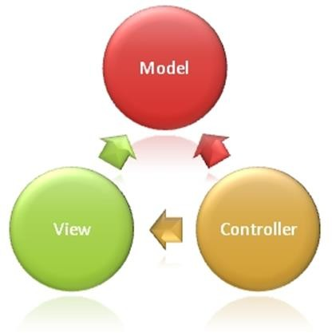

Hình ‑. Mô hình MVC

+ Model: Các đối tượng Model là một phần của ứng dụng, các đối tượng này thiết lập logic của phần dữ liệu của ứng dụng. Thông thường, các đối tượng model lấy và lưu trạng thái của model trong CSDL. Ví dụ như, một đối tượng Menu sẽ lấy dữ liệu từ CSDL, thao tác trên dữ liệu và sẽ cập nhật dữ liệu trở lại vào bảng Menu ở SQL Server. Trong các ứng dụng nhỏ, model thường là chỉ là một khái niệm nhằm phân biệt hơn là được cài đặt thực thụ. Ví dụ, nếu ứng dụng chỉ đọc dữ liệu từ CSDL và gửi chúng đến view, ứng dụng không cần phải có tầng model và các lớp liên quan. Trong trường hợp này, dữ liệu được lấy như là một đối tượng model (hơn là tầng model).

+ View: là thành phần dùng để hiển thị giao diện người dùng. Thông thường, view được tạo dựa vào thông tin dữ liệu model. Ví dụ, view dùng để cập nhật bảng Menu sẽ hiển thị các hộp văn, drop-down list, và các check box dựa trên trạng thái hiện tại của một đối tượng Menu

+ Controller: là các thành phần dùng để quản lý tương tác người dùng, làm việc với model và chọn view để hiển thị giao diện người dùng. Trong một ứng dụng MVC, view chỉ được dùng để hiển thị thông tin, controller chịu trách nhiệm quản lý và đáp trả nội dung người dùng nhập và tương tác với người dùng. Ví dụ, controller sẽ quản lý các dữ liệu người dùng gửi lên (query-string values) và gửi các giá trị đó đến model, model sẽ lấy dữ liệu từ CSDL nhờ vào các giá trị này.

# GIỚI THIỆU VỀ WEBSITE QUẢN LÝ ĐIỂM RÈN LUYỆN TRỰC TUYẾN

## Thực trạng

Hiện nay số lượng sinh viên nhập học tại trường Đại học Kinh tế – Đại học Đà Nẵng ngày càng nhiều, mỗi học kỳ sinh viên đều phải tự đánh giá điểm rèn luyện để xét duyệt học bổng, xét thưởng – kỷ luật, thôi học. Việc quản lý hay đánh giá điểm rèn luyện đang được trường tổ chức thực hiện dựa trên các biểu mẫu có sẵn. Việc thống kê và kết xuất các bảng tổng hợp dựa vào các phần mềm văn phòng một cách thủ công, tốn nhiều chi phí in ấn và thời gian thực hiện cũng như tra cứu.

Nhằm giảm quyết vấn đề này tôi chọn đề tài “Xây dựng website quản lý điểm rèn luyện trực tuyến” để nghiên cứu với mục tiêu là giúp dễ dàng đánh giá, tổng hợp điểm rèn luyện và giảm thiểu thời gian, chi phí thực hiện.

## Phân tích hệ thống

### Mô tả quy trình chấm điểm rèn luyện

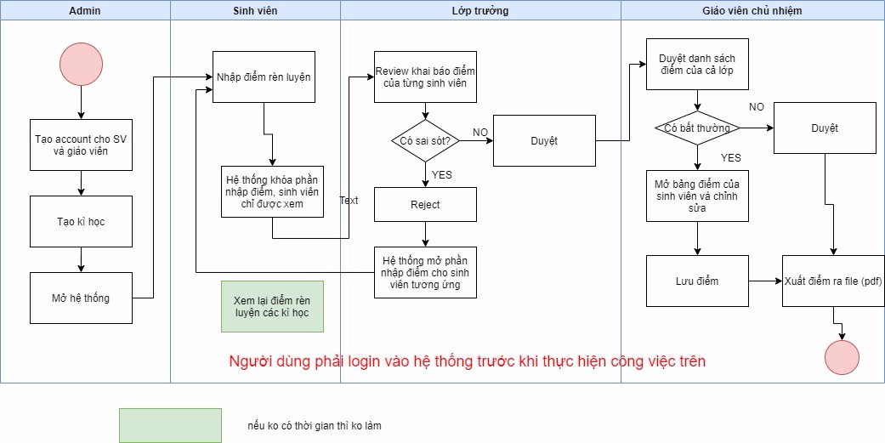

Hình ‑. Sơ đồ mô tả quy trình chấm điểm rèn luyện

Quy trình chấm điểm rèn luyện được mô tả như sau:

* Bước 1: Admin tạo tại khoản và mật khẩu đăng nhập cho sinh viên và giáo viên.
* Bước 2: Tạo năm học và kỳ học tương ứng.
* Bước 3: Mở hệ thống chấm điểm cho phép sinh viên và giáo viên truy cập vào để thực hiện chấm điểm
* Bước 4: Sinh viên đăng nhập tiến hành chấm điểm rèn luyện.
* Bước 5: Hệ thống sẽ khóa phần nhập điểm, sinh viên chỉ được quyền xem.
* Bước 6: Sau khi sinh viên chấm xong lớp trưởng sẽ kiểm tra lại.
* Nếu có sai sót sẽ mở lại hệ thống chấm điểm lại cho sinh viên
* Ngược lại nếu không có gì sai sót sẽ nhấn duyệt và chuyển danh sách lên cho giáo viên chủ nhiệm.
* Bước 7: Giáo viên sẽ kiểm tra danh sách điểm rèn luyện của sinh viên.
* Nếu có bất thường sẽ mở chỉnh sửa lại bảng đánh giá của sinh viên rồi lưu lại
* Ngược lại nếu không có gì bất thường sẽ duyệt bảng điểm của sinh viên.
* Bước 8: Xuất danh sách điểm ra file pdf.

### Sơ đồ usecase tổng quan

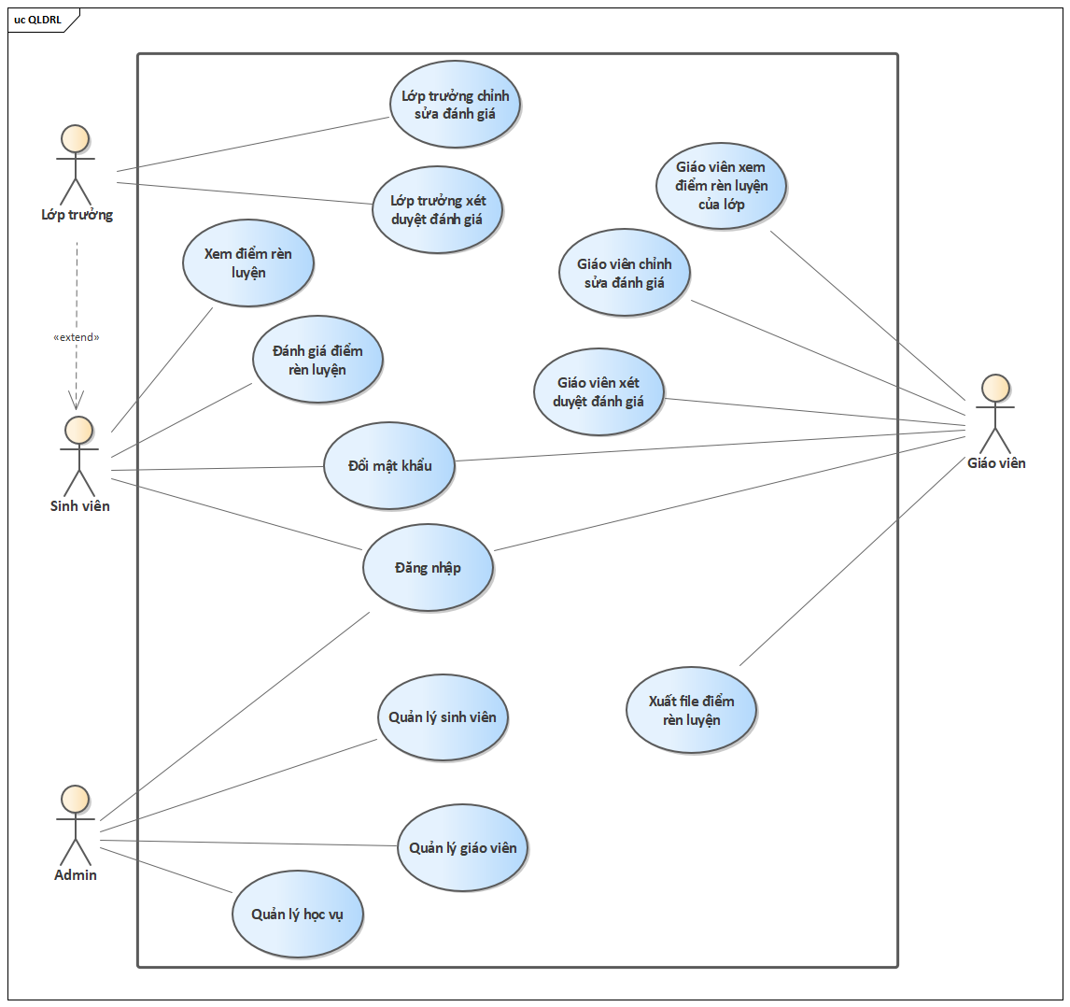

Mối quan hệ giữa lớp trưởng và sinh viên là mối quan hệ thừa kế, ko phải extend

Hình ‑.Sơ đồ Usecase tổng quan

* Qua hình 2-2, ta đặc tả Usecase chi tiết như sau:
* Đối tượng sử dụng (Actor): Sinh viên, Lớp trưởng, Giáo viên.
* Usecase này mô tả các chức năng mà các Actor có thể sử dụng trên Website.
* Actor Sinh viên có thể sử dụng các chức năng sau:
  1. Đánh giá điểm rèn luyện.
  2. Xem điểm rèn luyện.
  3. Đổi mật khẩu
* Actor Lớp trưởng có thể sử dụng các chức năng sau:
  1. Đánh giá điểm rèn luyện.
  2. Xem điểm rèn luyện.
  3. Đổi mật khẩu
  4. Chỉnh sửa đánh giá
  5. Xét duyệt đánh giá
* Actor Giáo viên có thể sử dụng các chức năng sau:
  1. Xem điểm rèn luyện.
  2. Đổi mật khẩu
  3. Chỉnh sửa đánh giá
  4. Xét duyệt đánh giá
  5. Xuất file điểm rèn luyện của lớp
* Actor Admin có thể sử dụng các chức năng sau:
  1. Quản lý sinh viên : Thêm,xóa,chỉnh sửa thông tin sinh viên
  2. Quản lý giáo viên : Thêm,xóa,chỉnh sửa thông tin giáo viên
  3. Quản lý học vụ : + Thêm,xóa,chỉnh sửa năm học

+ Thêm,xóa,chỉnh sửa học kỳ

+ Đỏng/mở bảng đánh giá rèn luyện

### Mô tả chi tiết usecase

1. **Các Actor chính trong hệ thống**

|  |  |  |
| --- | --- | --- |
| STT | Actor | Mô tả |
| 1 |  | Actor Sinh viên khi sử dụng hệ thống, phải đăng nhập tài khoản để được sử dụng các chức năng như xem điểm rèn luyện, đánh giá rèn luyện… |
| 2 |  | Actor Giáo viên khi sử dụng hệ thống phải đăng nhập tài khoản để được sử dụng các chức năng như xem điểm rèn luyện, duyệt điểm rèn luyện, chỉnh sửa điểm rèn luyện , xuất file điểm … |
| 3 |  | Actor Nhà quản trị là tác nhân giữ vai trò chính của toàn bộ hệ thông Website, là người điều hành cũng như quản lý, theo dõi mọi hoạt động của hệ thống. |

Bảng ‑. Các Actor chính trong hệ thống

Từ đây đổ xuống chú ý: tên UC phải gồm Động từ + bổ ngữ.

1. **Sơ đồ Usecase đăng nhập**

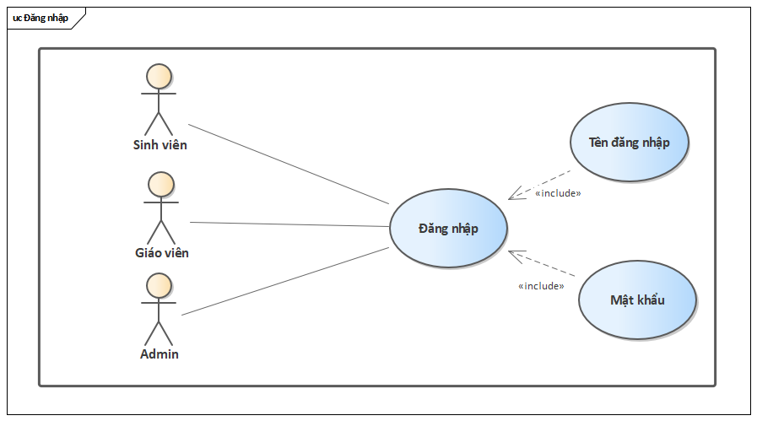

Bỏ phần khoanh đỏ, vì đó không phải là use case. Hãy để phần đổi mật khẩu là extend của Đăng nhập

Hình ‑. Sơ đồ Usecase tổng quan

|  |  |
| --- | --- |
| **Usecase: Đăng Nhập** | |
| Mục đích | Đăng nhập |
| Mô tả | Giúp Admin, sinh viên , giáo viên đăng nhập vào hệ thống. |
| Tác nhân | Sinh viên, giáo viên , admin |
| Điều kiện tiên quyết | Phải có tài khoản trong hệ thống |
| Luồng xử lý | 1. Đối với Admin:    * Tại trang login nhập tài khoản và mật khẩu    * Nếu đăng nhập đúng tài khoản, mật khẩu sẽ truy cập được vào hệ thống quản trị của website 2. Đối với User(sinh viên, giáo viên):    * Tại trang login nhập mật khẩu và tài khoản 3. Khi đăng nhập đúng sẽ hiện trang chủ |
| Luồng ngoại lệ | * Kiểm tra tài khoản và mật khẩu của Admin hoặc User nhập vào có đúng không. * Khi đăng nhập không thành công hệ thống sẽ thông báo lỗi “Mã sinh viên hoặc mật khẩu không đúng, vui lòng đăng nhập lại!!”, và cho phép người dùng đăng nhập lại |

Bảng ‑. Mô tả Usecase đăng nhập

1. **Sơ đồ Usecase đổi mật khẩu**

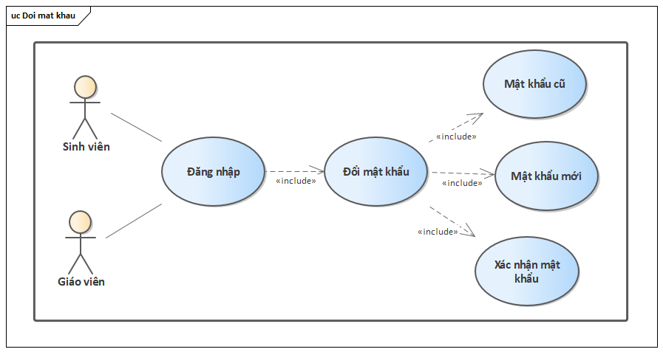

Hình ‑. Sơ đồ Usecase đổi mật khẩu

|  |  |
| --- | --- |
| **Usecase: Đổi mật khẩu** | |
| Mục đích | Đổi mật khẩu |
| Mô tả | Giúp sinh viên, giáo viên đổi mật khẩu |
| Điều kiện tiên quyết | Phải đăng nhập tài khoản vào hệ thống |
| Tác nhân | Sinh viên, giáo viên |
| Luồng xử lý | 1. Người dùng đăng nhập vào hệ thống. 2. Hiển thị trang chủ 3. Yêu cầu đổi mật khẩu 4. Hiển thị màn hình đổi mật khẩu. 5. Người dùng nhập vào mật khẩu cũ, mật khẩu mới và xác nhận lại mật khẩu mới. 6. Hệ thống lưu thông tin mật khẩu mới vào CSDL. 7. Hệ thống báo “Đổi mật khẩu thành công, vui lòng đăng nhập lại!”. |
| Luồng ngoại lê | * Kiểm tra mật khẩu cũ có đúng không.Nếu không sẽ thông báo “Mật khẩu cũ không đúng, vui lòng kiểm tra lại!” * Kiểm tra mật khẩu mới và nhập lại mật khẩu có khớp không.   Nếu không sẽ thông báo “Mật khẩu nhập lại không trùng” |

Bảng ‑. Mô tả Usecase đổi mật khẩu

1. **Sơ đồ Usecase sinh viên đánh giá điểm rèn luyện**

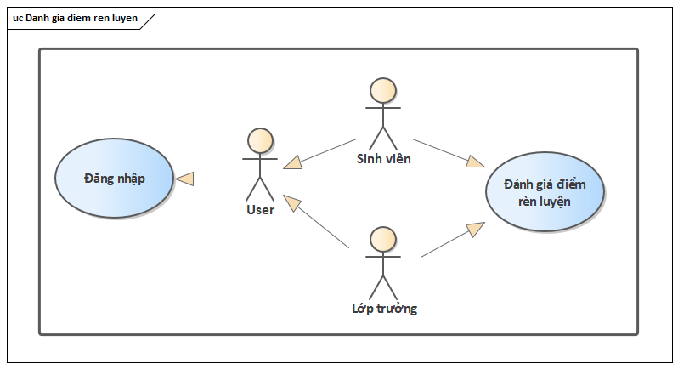

**Chỗ này chỉ để actor là Sinh viên 🡪 Đánh giá điểm rèn luyện. Bỏ đăng nhập**

Hình ‑. Sơ đồ Usecase sinh viên đánh giá điểm rèn luyện

|  |  |
| --- | --- |
| **Usecase: Sinh viên đánh giá điểm rèn luyện** | |
| Mục đích | Sinh viên đánh giá điểm rèn luyện của bản thân |
| Mô tả | Chức năng này chỉ có ở Sinh viên , Lớp trưởng |
| Tác nhân | Sinh viên, lớp trưởng |
| Điều kiện tiên quyết | Bắt buộc đăng nhập tài khoản vào hệ thống |
| Luồng xử lý | 1. Đăng nhập tài khoản vào hệ thông 2. Hiển thị trang chủ 3. Yêu cầu chấm điểm rèn luyên trên trang chủ 4. Nhập điểm rèn luyện vào bảng đánh giá 5. Lưu đánh giá rèn luyện |
| Luồng ngoại lệ | Kiểm tra tính hợp lệ của dữ liệu khi nhập vào và có thông báo khi nhập lỗi. |

Bảng ‑. Mô tả Usecase sinh viên đánh giá điểm rèn luyện

1. **Sơ đồ Usecase lớp trưởng xét duyệt đánh giá**

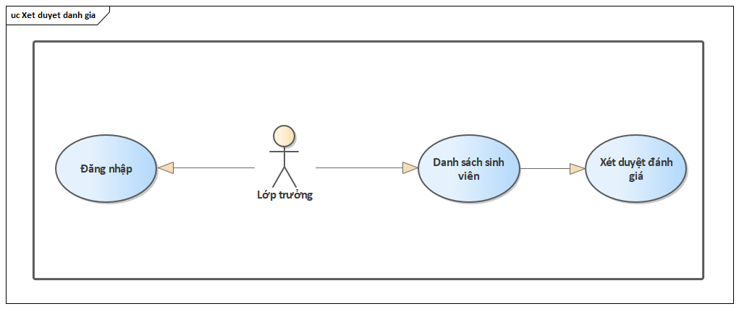

Bỏ đăng nhập

DSSV đổi thành Xem ds điểm

Xét duyệt đánh giá trở thành exten của Xem ds điểm

Hình ‑. Sơ đồ Usecase lớp trưởng xét duyệt đánh giá

|  |  |
| --- | --- |
| **Usecase: Lớp trưởng xét duyệt đánh giá** | |
| Mục đích | Xét duyệt điểm rèn luyền sinh viên đã đánh giá |
| Mô tả | Giúp Lớp trưởng xét duyệt sinh viên đã đánh giá |
| Tác nhân | Lớp trưởng |
| Điều kiện tiên quyết | Lớp trưởng phải đăng nhập vào hệ thống |
| Luồng xử lý | 1. Đăng nhập tài khoản với vai trò Lớp trưởng 2. Yêu cầu xem “Lớp chấm điểm” 3. Chọn sinh viên muốn xét duyệt 4. Nhấn xét duyệt 5. Lưu điểm rèn luyện vào CSDL |
| Luồng ngoại lệ | Không có |

Bảng ‑. Mô tả Usecase lớp trưởng xét duyệt đánh giá

1. **Sơ đồ Usecase giáo viên xét duyệt đánh giá**

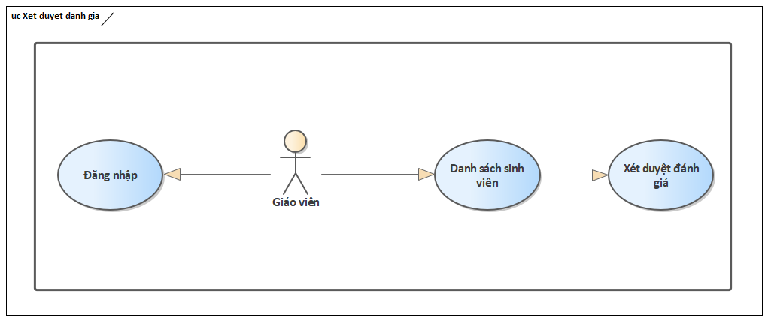

Tương tự như UC trên

Hình ‑. Sơ đồ Usecase giáo viên xét duyệt đánh giá

|  |  |
| --- | --- |
| **Usecase: Giáo viên xét duyệt đánh giá** | |
| Mục đích | Giáo viên xét duyệt đánh giá mà lớp trưởng đã xét duyệt |
| Mô tả | Giúp giáo viên xét duyệt đánh giá mà lớp trưởng đã xét duyệt |
| Tác nhân | Giáo viên |
| Điều kiện tiên quyết | Giáo viên phải đăng nhập vào hệ thống |
| Luồng xử lý | 1. Đăng nhập tài khoản với vai trò Lớp trưởng 2. Yêu cầu xem “Lớp chấm điểm” 3. Chọn sinh viên muốn xét duyệt 4. Nhấn xét duyệt 5. Lưu điểm vào CSDL |
| Luồng ngoại lệ | Không có |

Bảng ‑. Mô tả Usecase giáo viên xét duyệt đánh giá

1. **Sơ đồ Usecase giáo viên xuất báo cáo**

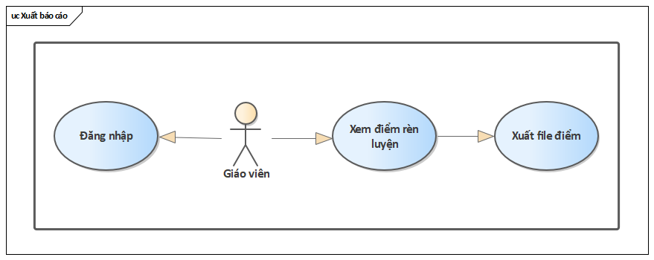

**Bỏ đăng nhập, sửa tương tự như UC trên**

Hình ‑. Sơ đồ Usecase giáo viên xuất báo cáo

|  |  |
| --- | --- |
| **Usecase: Xuất báo cáo** | |
| Mục đích | Xuất danh sách điểm rèn luyện |
| Mô tả | Chức năng này chỉ có ở giáo viên |
| Tác nhân | Giáo viên |
| Điều kiện tiên quyết | Giáo viên phải đăng nhập vào hệ thống |
| Luồng xử lý | 1. Giáo viên đăng nhập vào hệ thống. 2. Yêu cầu “Xem điểm rèn luyên” 3. Chọn xuất PDF 4. Chọn học kỳ muốn xuất |
| Luồng ngoại lệ | Không có |

Bảng ‑. Mô tả Usecase giáo viên xuất báo cáo

1. **Sơ đồ Usecase quản lý sinh viên, giáo viên**

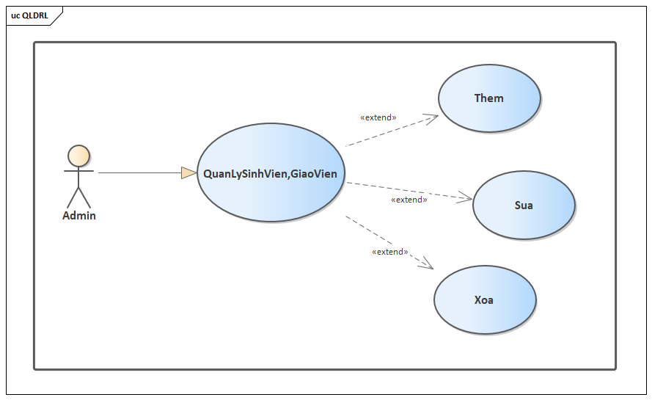

**Đổi thành Quản lý người dùng, tên UC Them, Sua, Xoa thành tiếng Việt có dấu**

Hình ‑. Sơ đồ quản lý sinh viên giáo viên

|  |  |
| --- | --- |
| **Usecase: Quản lý sinh viên, giáo viên** | |
| Mục đích | Quản lý sinh viên, giáo viên |
| Mô tả | Chức năng này chỉ có ở người quản trị hệ thống, thêm, xóa, cập nhật danh sách sinh viên |
| Tác nhân | Admin |
| Điều kiện tiên quyết | Admin phải đăng nhập vào hệ thống |
| Luồng xử lý | 1. Adminđăng nhập vào hệ thống. 2. Yêu cầu quản lý sinh viên hoặc quản lý giáo viên 3. Hiển thị màn hình quản lý 4. Admincó thể thêm, sửa, xóa sinh viên, giáo viên 5. Lưu thông tin mới cập nhật vào CSDL |
| Luồng ngoại lệ | Kiểm tra tính hợp lệ của dữ liệu khi nhập vào và có thông báo khi nhập lỗi. |

Bảng ‑. Mô tả Usecase quản lý sinh viên, giáo viên

1. **Sơ đồ quản lý học vụ**

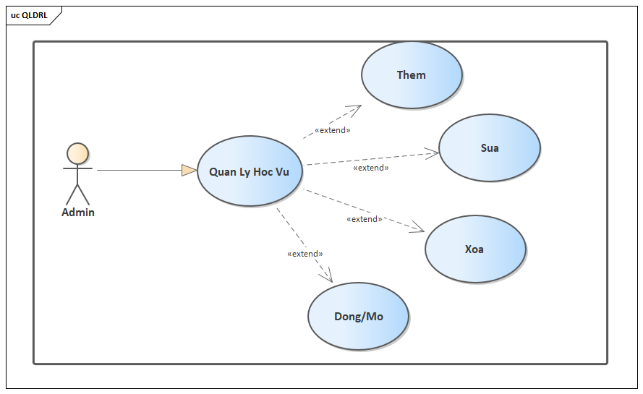

Hình ‑. Sơ đồ quản lý học vụ

|  |  |
| --- | --- |
| **Usecase: Quản lý học vụ** | |
| Mục đích | Quản lý năm học, học kỳ, lớp học |
| Mô tả | Chức năng này chỉ có ở người quản trị hệ thống, thêm, xóa, cập nhật năm học, học kỳ, lớp |
| Tác nhân | Admin |
| Điều kiện tiên quyết | Admin phải đăng nhập vào hệ thống |
| Luồng xử lý | 1. Adminđăng nhập vào hệ thống. 2. Yêu cầu quản lý năm học, học kỳ, lớp 3. Hiển thị màn hình quản lý 4. Admincó thể thêm, sửa, xóa năm học, học kỳ,lớp hay đóng mở học kỳ đánh giá rèn luyện 5. Lưu thông tin mới cập nhật vào CSD |
| Luồng ngoại lệ | Kiểm tra tính hợp lệ của dữ liệu khi nhập vào và có thông báo khi nhập lỗi. |

Bảng ‑. Mô tả Usecase quản lý học vụ

### Biểu đồ tuần tự

#### **Biểu đồ tuần tự đăng nhập của User**

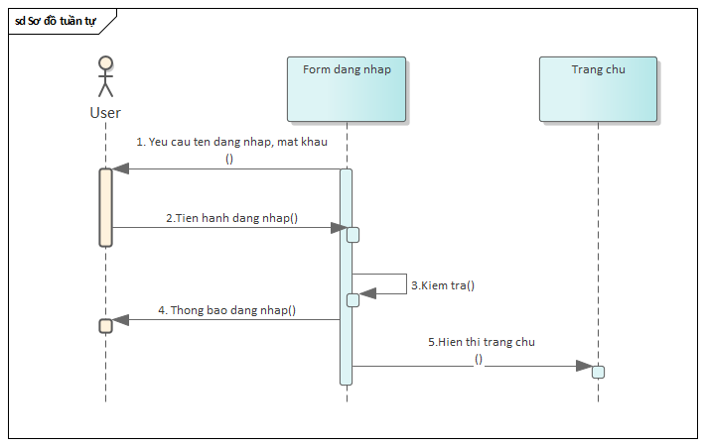

Hình ‑. Biểu đồ tuần tự đăng nhập của User

* Qua hình 2-11, ta mô tả biểu đồ đăng nhập của User như sau:
* Bước 1: Hệ thống sẽ hiển thị form đăng nhập với yêu cầu tên đăng nhập và mật khẩu.
* Bước 2: Người dùng tiến hành đăng nhập và yều cấu đăng nhập.
* Bước 3: Hệ thống sẽ tiến hành kiểm tra xem tài khoản có tồn tại trong CSDL.
* Bước 4: Hệ thống sẽ thông báo đăng nhập.
* Bước 5: Người dùng sẽ truy cập được vào trang chủ.

1. Biểu đồ tuần tự đăng nhập của Admin

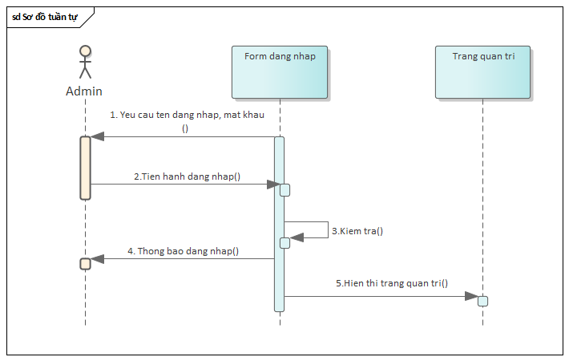

Hình ‑. Biểu đồ tuần tự đăng nhập của Admin

* Qua hình 2-12, ta mô tả biểu đồ đăng nhập của Admin như sau:
* Bước 1: Hệ thống sẽ hiển thị form đăng nhập với yêu cầu tên đăng nhập và mật khẩu.
* Bước 2: Người dùng tiến hành đăng nhập và yêu cầu đăng nhập vào hệ thống.
* Bước 3: Hệ thống sẽ tiến hành kiểm tra xem tài khoản có tồn tại trong CSDL.
* Bước 4: Hệ thống sẽ thông báo đăng nhập.
* Bước 5: Người dùng sẽ truy cập được vào trang quản trị.

1. Biểu đồ tuần tự sinh viên đánh giá điểm rèn luyện

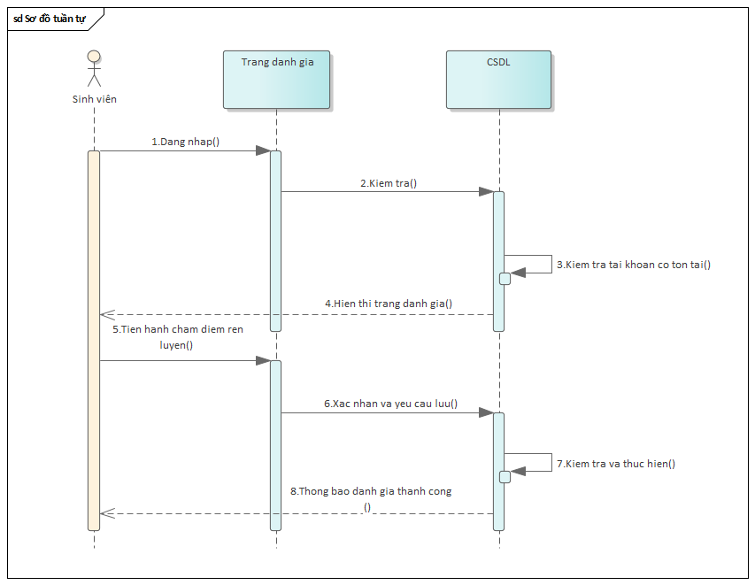

Hình ‑. Biểu đồ tuần tự sinh viên đánh giá điểm rèn luyện

* Qua hình 2-13, ta mô tả biểu đồ đánh giá điểm rèn luyện của Sinh viên như sau:
* Bước 1: Hệ thống sẽ hiển thị form đăng nhập với yêu cầu tên đăng nhập và mật khẩu.
* Bước 2: Người dùng tiến hành đăng nhập và yêu cầu đăng nhập vào hệ thống.
* Bước 3: Hệ thống sẽ tiến hành kiểm tra xem tài khoản có tồn tại trong CSDL.
* Bước 4: Hệ thống sẽ thông báo đăng nhập.
* Bước 5: Sau khi đăng nhập thành công sẽ được hiện thị trang chủ
* Bước 6: Chúng ta chọn Chấm điểm rèn luyện trên trang chủ
* Bước 7: Tiến hành chấm điểm rèn luyện
* Bước 8: Xác nhận và yêu cầu lưu vào CSDL
* Bước 9: Lưu vào CSDL
* Bước 10: Thông báo đánh giá thành công

1. Biểu đồ tuần tự sinh viên xem điểm rèn luyện

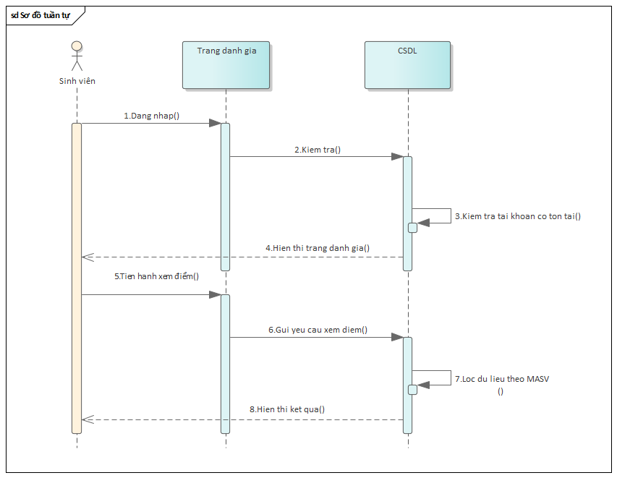

Hình ‑. Biểu đồ tuần tự sinh viên xem điểm rèn luyện

* Qua hình 2-14, ta mô tả biểu đồ xem điểm rèn luyện của Sinh viên như sau:
* Bước 1: Hệ thống sẽ hiển thị form đăng nhập với yêu cầu tên đăng nhập và mật khẩu.
* Bước 2: Người dùng tiến hành đăng nhập và yêu cầu đăng nhập vào hệ thống.
* Bước 3: Hệ thống sẽ tiến hành kiểm tra xem tài khoản có tồn tại trong CSDL.
* Bước 4: Hệ thống sẽ thông báo đăng nhập.
* Bước 5: Sau khi đăng nhập thành công sẽ được hiện thị trang chủ.
* Bước 6: Chúng ta chọn Xem điểm rèn luyện trên trang chủ.
* Bước 7: Hệ thống sẽ kiểm tra dữ liệu của sinh viên trên CSDL.
* Bước 8: Trả về trang điểm rèn luyện của sinh viên.

1. Biểu đồ tuần tự giáo viên,lớp trưởng xem điểm rèn luyện

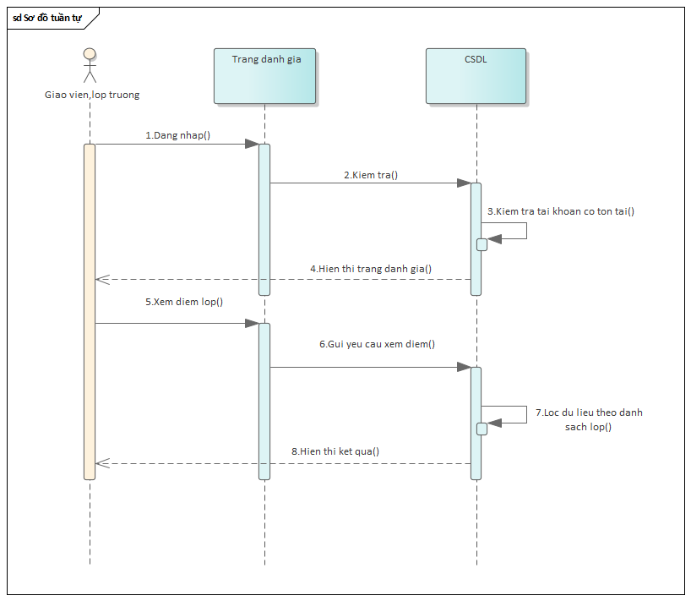

Hình ‑. Biểu đồ tuần tự giáo viên,lớp trưởng xem điểm rèn luyện

* Qua hình 2-15, ta mô tả biểu đồ xem điểm rèn luyện của giáo viên, lớp trưởng như sau:
* Bước 1: Hệ thống sẽ hiển thị form đăng nhập với yêu cầu tên đăng nhập và mật khẩu.
* Bước 2: Người dùng tiến hành đăng nhập và yêu cầu đăng nhập vào hệ thống.
* Bước 3: Hệ thống sẽ tiến hành kiểm tra xem tài khoản có tồn tại trong CSDL.
* Bước 4: Hệ thống sẽ thông báo đăng nhập.
* Bước 5: Sau khi đăng nhập thành công sẽ được hiện thị trang chủ.
* Bước 6: Chọn Xem điểm rèn luyện trên trang chủ.
* Bước 7: Hệ thống sẽ kiểm tra danh sách sinh viên trong lớp của Giáo viên, Lớp trưởng trên CSDL.
* Bước 8: Trả về trang danh sách điểm rèn luyện các sinh viên trong lớp.

1. Biểu đồ tuần tự giáo viên, lớp trưởng xét duyệt đánh giá

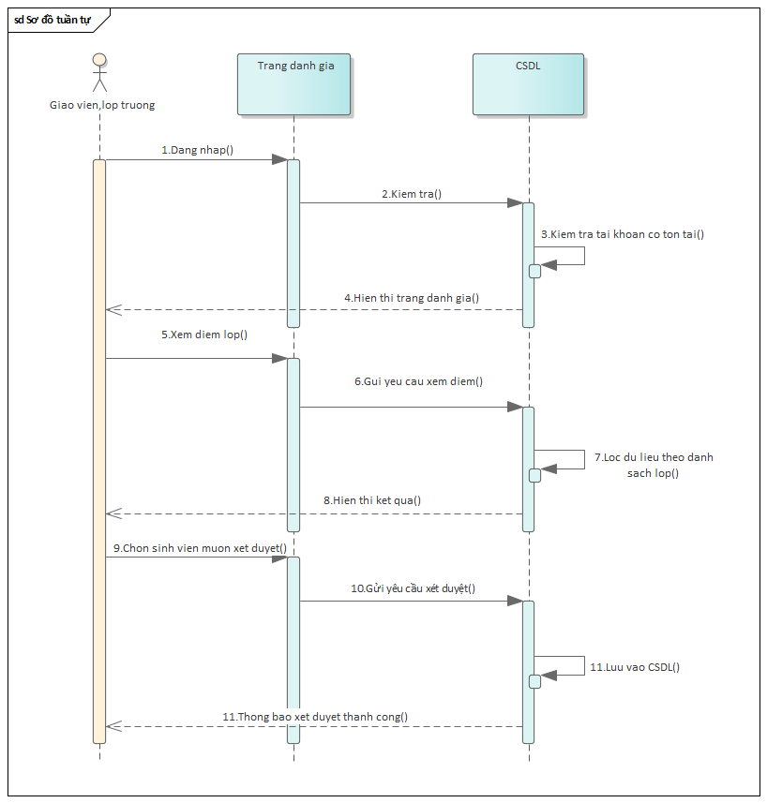

Hình ‑. Biểu đồ tuần tự giáo viên,lớp trưởng xét duyệt đánh giá

* Qua hình 2-16, ta mô tả biểu đồ tuần tự giáo viên, lớp trưởng xét duyệt đánh giá như sau:
* Bước 1: Hệ thống sẽ hiển thị form đăng nhập với yêu cầu tên đăng nhập và mật khẩu.
* Bước 2: Người dùng tiến hành đăng nhập và yêu cầu đăng nhập vào hệ thống.
* Bước 3: Hệ thống sẽ tiến hành kiểm tra xem tài khoản có tồn tại trong CSDL.
* Bước 4: Hệ thống sẽ thông báo đăng nhập.
* Bước 5: Sau khi đăng nhập thành công sẽ được hiện thị trang chủ.
* Bước 6: Chúng ta chọn Lớp chấm điểm trên trang chủ.
* Bước 7: Hệ thống sẽ kiểm tra dữ liệu của sinh viên trên CSDL.
* Bước 8: Trả về danh sách điểm rèn luyện của lớp.
* Bước 9: Chọn sinh viên muốn xét duyệt.
* Bước 10: Bấm Duyệt điểm và tiến hành xét duyệt
* Bước 11: Lưu điểm vào CSDL
* Bước 12: Thông báo duyệt điểm thành công.

1. Biểu đồ tuần tự giáo viên,lớp trưởng chỉnh sửa đánh giá

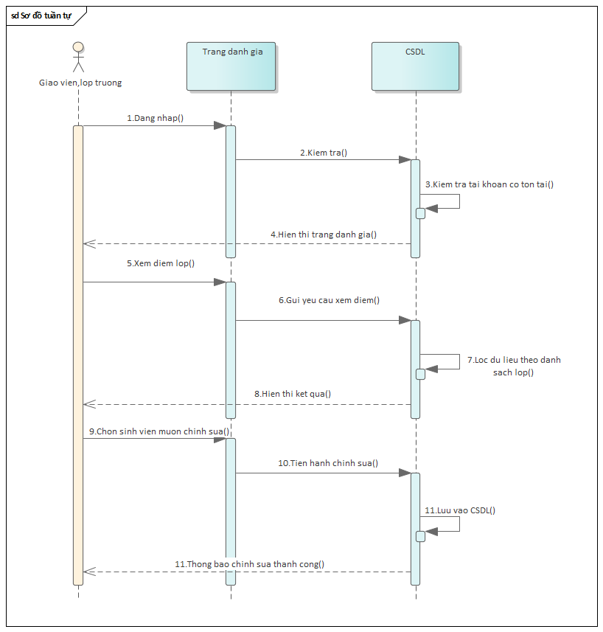

Hình ‑. Biểu đồ tuần tự giáo viên,lớp trưởng chỉnh sửa đánh giá rèn luyện

* Qua hình 2-17, ta mô tả biểu đồ tuần tự giáo viên, lớp trưởng chỉnh sửa đánh giá rèn luyện như sau:
* Bước 1: Hệ thống sẽ hiển thị form đăng nhập với yêu cầu tên đăng nhập và mật khẩu.
* Bước 2: Người dùng tiến hành đăng nhập và yêu cầu đăng nhập vào hệ thống.
* Bước 3: Hệ thống sẽ tiến hành kiểm tra xem tài khoản có tồn tại trong CSDL.
* Bước 4: Hệ thống sẽ thông báo đăng nhập.
* Bước 5: Sau khi đăng nhập thành công sẽ được hiện thị trang chủ.
* Bước 6: Chúng ta chọn Lớp chấm điểm trên trang chủ.
* Bước 7: Hệ thống sẽ kiểm tra dữ liệu của sinh viên trên CSDL.
* Bước 8: Trả về danh sách điểm rèn luyện của lớp.
* Bước 9: Chọn sinh viên muốn chỉnh sửa.
* Bước 10: Bấm Chấm điểm và tiến hành chấm điểm
* Bước 11: Lưu điểm vào CSDL
* Bước 12: Thông báo duyệt điểm thành công.

1. Biểu đồ tuần tự quản lý sinh viên, giáo viên

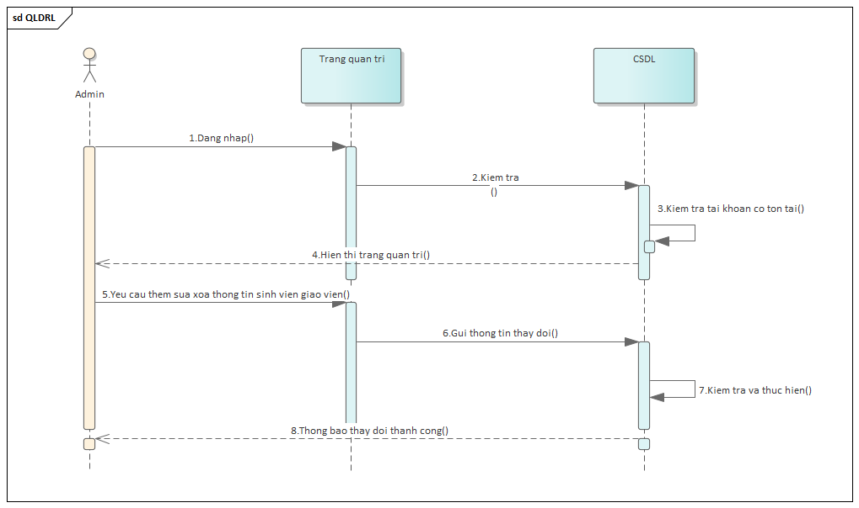

Hình 2-18. Biểu đồ tuần tự quản lý sinh viên, giáo viên

* Qua hình 2-18, ta mô tả biểu đồ tuần tự quản lý sinh viên, giáo viên như sau:
* Bước 1: Hệ thống sẽ hiển thị form đăng nhập với yêu cầu tên đăng nhập và mật khẩu.
* Bước 2: Người dùng tiến hành đăng nhập và yêu cầu đăng nhập vào hệ thống.
* Bước 3: Hệ thống sẽ tiến hành kiểm tra xem tài khoản có tồn tại trong CSDL.
* Bước 4: Hệ thống sẽ thông báo đăng nhập.
* Bước 5: Sau khi đăng nhập thành công sẽ được hiện thị trang quản trị.
* Bước 6: Người dùng gửi yêu cầu vào trang quản lý sinh viên hoặc quản lý giáo viên.
* Bước 7: Hệ thống sẽ cho phép người quản trị vào tiến hành các yêu cầu (Thêm, Sửa, Xóa) thông tin sinh viên, giáo viên.
* Bước 8: Gửi thông tin dữ liệu mới vào CSDL.
* Bước 9: Lưu thông tin dữ liệu mới vào CSDL

1. Biều đồ tuần tự quản lý học vụ

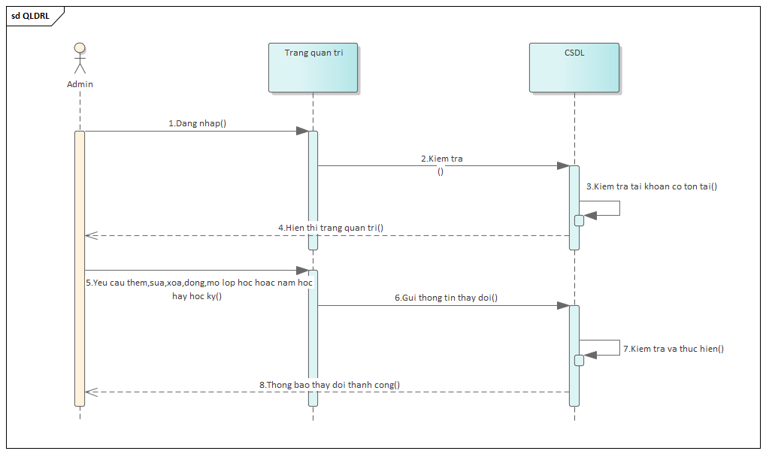

Hình ‑. Biểu đồ tuần tự quản lý học vụ

* Qua hình 2-19, ta mô tả biểu đồ tuần tự quản lý học vụ như sau:
* Bước 1: Hệ thống sẽ hiển thị form đăng nhập với yêu cầu tên đăng nhập và mật khẩu.
* Bước 2: Người dùng tiến hành đăng nhập và yêu cầu đăng nhập vào hệ thống.
* Bước 3: Hệ thống sẽ tiến hành kiểm tra xem tài khoản có tồn tại trong CSDL.
* Bước 4: Hệ thống sẽ thông báo đăng nhập.
* Bước 5: Sau khi đăng nhập thành công sẽ được hiện thị trang quản trị.
* Bước 6: Người dùng gửi yêu cầu vào trang quản lý học vụ.
* Bước 7: Hệ thống sẽ cho phép người quản trị vào tiến hành các yêu cầu như thêm, sửa, xóa , đóng/mở bảng đánh giá.
* Bước 8: Gửi thông tin dữ liệu mới vào CSDL.
* Bước 9: Lưu thông tin dữ liệu mới vào CSDL

## Thiết kế hệ thống

### Thiết kế chức năng

* Nhà quản trị:
  + Tạo tài khoản cho sinh viên và giáo viên
  + Tạo kỳ học, năm học
  + Đóng, mở các kỳ học
  + Quản lý danh sách sinh viên, giáo viên
* Giáo viên:
  + Duyệt danh sách điểm của lớp.
  + Chấm điểm rèn luyện cho lớp nếu có sai sót.
  + Lưu điểm.
  + Xuất danh sách điểm ra file pdf.
  + Đổi mật khẩu
* Lớp trưởng:
  + Duyệt điểm cho sinh viên trong lớp – chuyển điểm cho giáo viên chủ nhiệm
  + Chấm lại điểm rèn luyện nếu có sai sót.
  + Nhập điểm rèn luyện cho bản thân.
  + Xem điểm rèn luyện các học kỳ của bản thân
  + Đổi mật khẩu
* Sinh viên:
  + Chấm điểm rèn luyện cho bản thân.
  + Xem điểm rèn luyện các học kỳ của bản thân
  + Đổi mật khẩu

### Thiết kế cơ sở dữ liệu

1. **Sơ đồ quan hệ trong cơ sở dữ liệu**

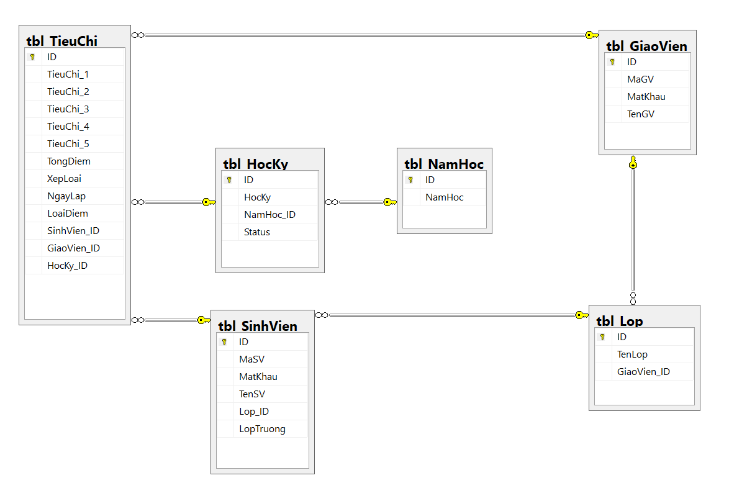

Hình ‑. Lược đồ quan hệ trong cơ sở dữ liệu

1. **Mô tả bảng sinh viên**

|  |  |  |  |
| --- | --- | --- | --- |
| **STT** | **Tên trường** | **Kiểu dữ liệu** | **Mô tả** |
| 1 | ID | bigint(tự động tăng)  primary key | Khóa chính |
| 2 | MaSV | nchar(50) | Mã sinh viên |
| 3 | MatKhau | nchar(100) | Mật khẩu |
| 4 | TenSV | nvarchar(250) | Tên sinh viên |
| 5 | Lop_ID | bigint | ID lớp |
| 6 | LopTruong | bit | Lớp trưởng |

Bảng ‑. Bảng sinh viên trong cơ sở dữ liệu

1. **Mô tả bảng giáo viên**

|  |  |  |  |
| --- | --- | --- | --- |
| **STT** | **Tên trường** | **Kiểu dữ liệu** | **Mô tả** |
| 1 | ID | bigint(tự động tăng)  primary key | Khóa chính |
| 2 | MaGV | nchar(50) | Mã giáo viên |
| 3 | MatKhau | nchar(100) | Mật khẩu |
| 4 | TenGV | nvarchar(250) | Tên giáo viên |

Bảng ‑. Bảng giáo viên trong cơ sở dữ liệu

1. **Mô tả bảng lớp**

|  |  |  |  |
| --- | --- | --- | --- |
| **STT** | **Tên trường** | **Kiểu dữ liệu** | **Mô tả** |
| 1 | ID | bigint(tự động tăng)  primary key | Khóa chính |
| 2 | TenLop | nvarchar(50) | Tên lớp |
| 3 | Giaovien_ID | bigint | ID giáo viên |

Bảng ‑. Bảng lớp trong cơ sở dữ liệu

1. **Mô tả bảng năm học**

|  |  |  |  |
| --- | --- | --- | --- |
| **STT** | **Tên trường** | **Kiểu dữ liệu** | **Mô tả** |
| 1 | ID | bigint(tự động tăng)  primary key | Khóa chính |
| 2 | NamHoc | nvarchar(50) | Năm học |

Bảng ‑. Bảng năm học trong cơ sở dữ liệu

1. **Mô tả bảng học kỳ**

|  |  |  |  |
| --- | --- | --- | --- |
| **STT** | **Tên trường** | **Kiểu dữ liệu** | **Mô tả** |
| 1 | ID | bigint(tự động tăng)  primary key | Khóa chính |
| 2 | HocKy | nvarchar(50) | Học kỳ |
| 3 | NamHoc_ID | bigint | ID năm học |
| 4 | Status | bit | Trạng thái |

Bảng ‑. Bảng học kỳ trong cơ sở dữ liệu

1. **Mô tả bảng tiêu chí**

|  |  |  |  |
| --- | --- | --- | --- |
| **STT** | **Tên trường** | **Kiểu dữ liệu** | **Mô tả** |
| 1 | ID | bigint(tự động tăng)  primary key | Khóa chính |
| 2 | TieuChi_1 | int | Tiêu chí 1 |
| 3 | TieuChi_2 | int | Tiêu chí 2 |
| 4 | TieuChi_3 | int | Tiêu chí 3 |
| 5 | TieuChi_4 | int | Tiêu chí 4 |
| 6 | TieuChi_5 | int | Tiêu chí 5 |
| 7 | TongDiem | int | Tổng điểm |
| 8 | XepLoai | nvarchar(50) | Xếp loại |
| 9 | NgayLap | datetime | Ngày lập |
| 10 | LoaiDiem | int | Loại điểm |
| 11 | SinhVien_ID | bigint | ID sinh viên |
| 12 | GiaoVien_ID | bigint | ID giáo viên |
| 13 | HocKy_ID | bigint | ID học kỳ |

Bảng ‑. Bảng tiêu chí trong cơ sở dữ liệu

# TRIỂN KHAI XÂY DỰNG WEBSITE

## Thiết kế giao diện

### Sitemap

Hình ‑. Sitemap website quản lý điểm rèn luyện

### Thiết kế giao diện người dùng

* Đăng nhập:

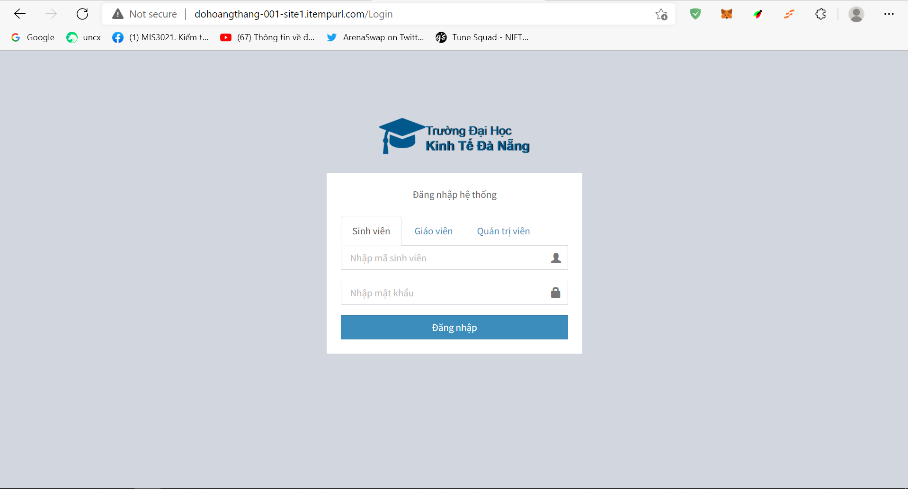

Hình ‑. Giao diện đăng nhập

* Trang chủ:

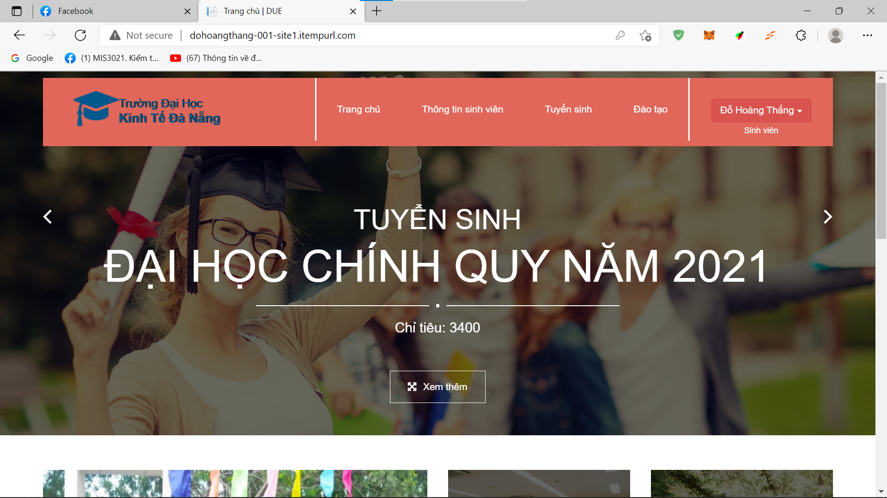

Hình ‑. Giao diện trang chủ

* Đổi mật khẩu:

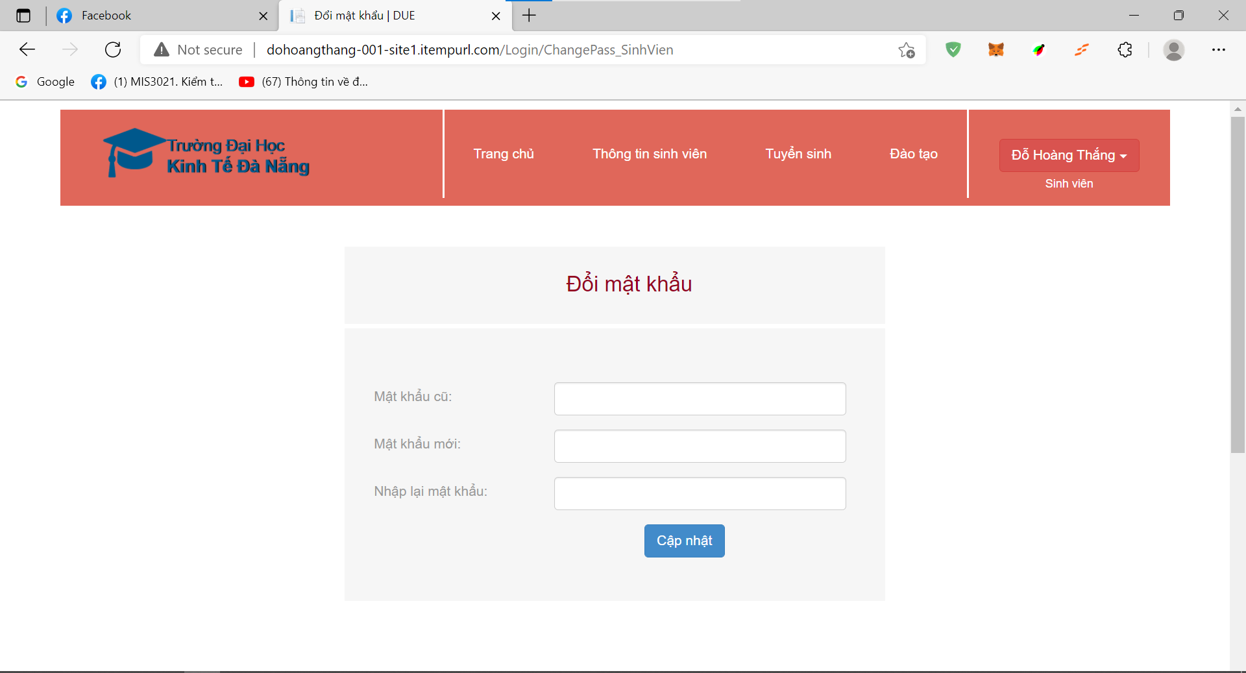

Hình ‑. Giao diện đổi mật khẩu

* Sinh viên xem điểm rèn luyện:

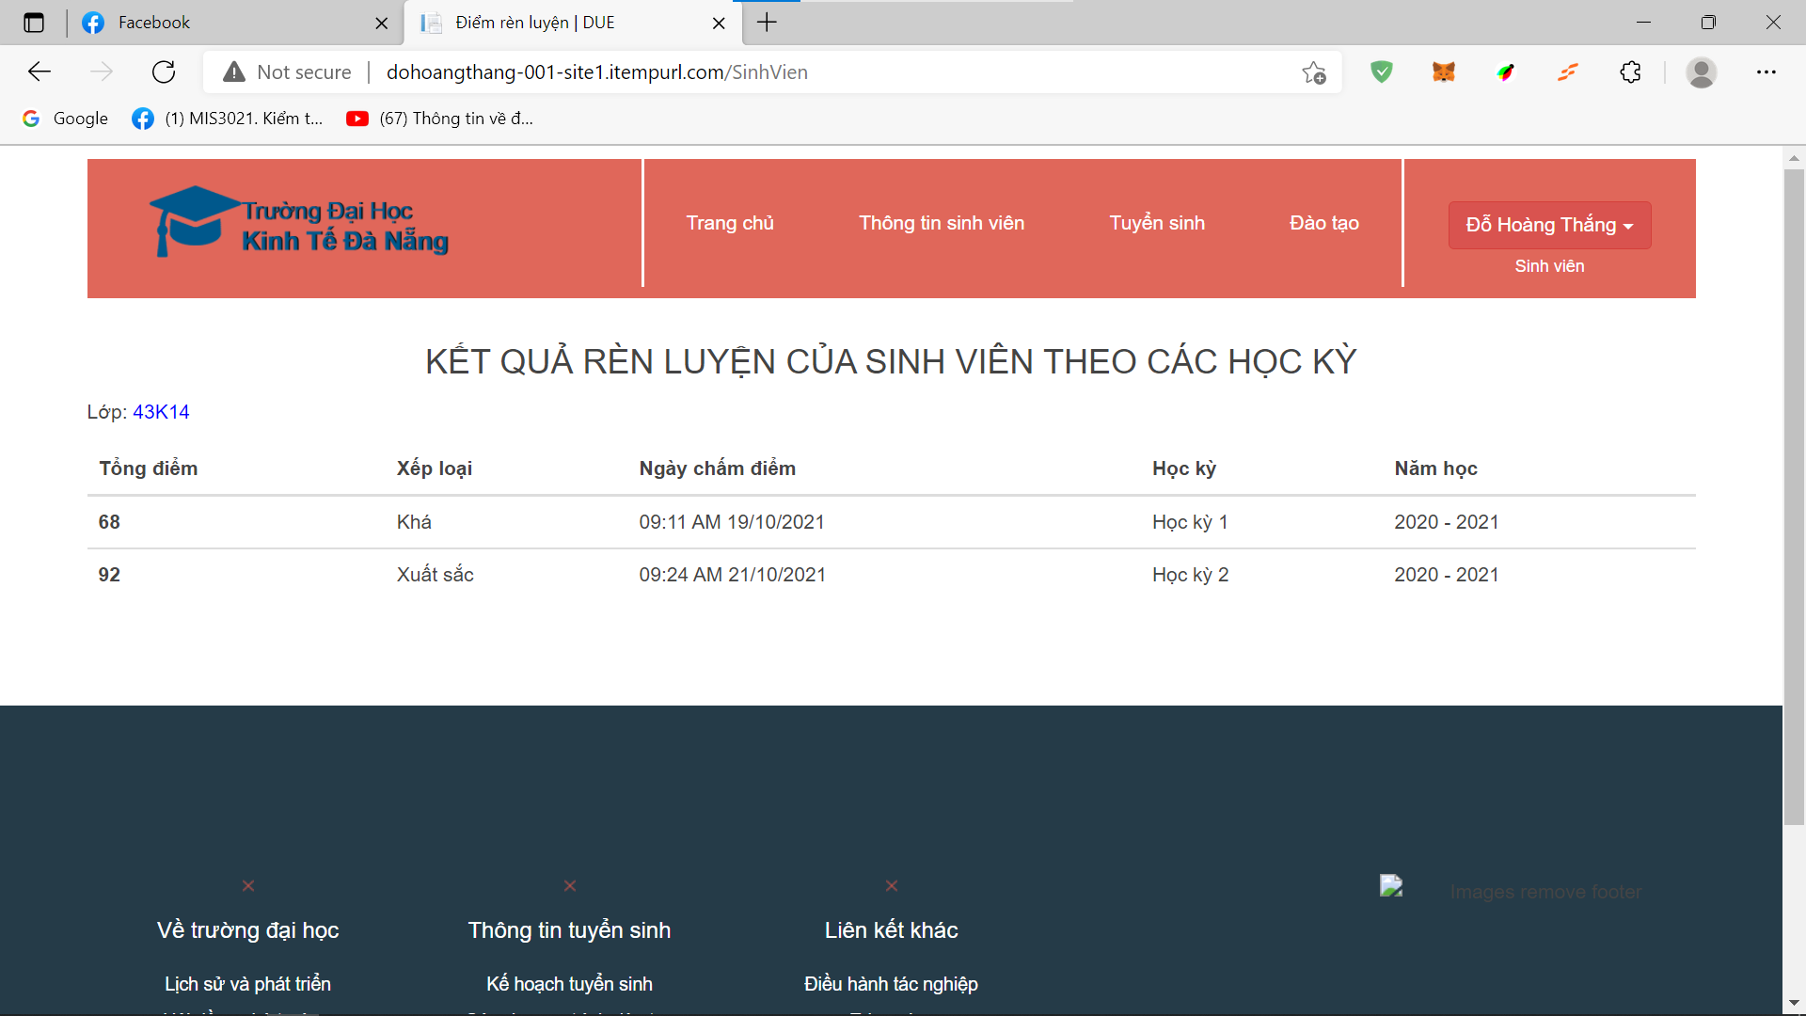

Hình ‑. Giao diện sinh viên xem điểm rèn luyện

* Giáo viên xem điểm rèn luyện:

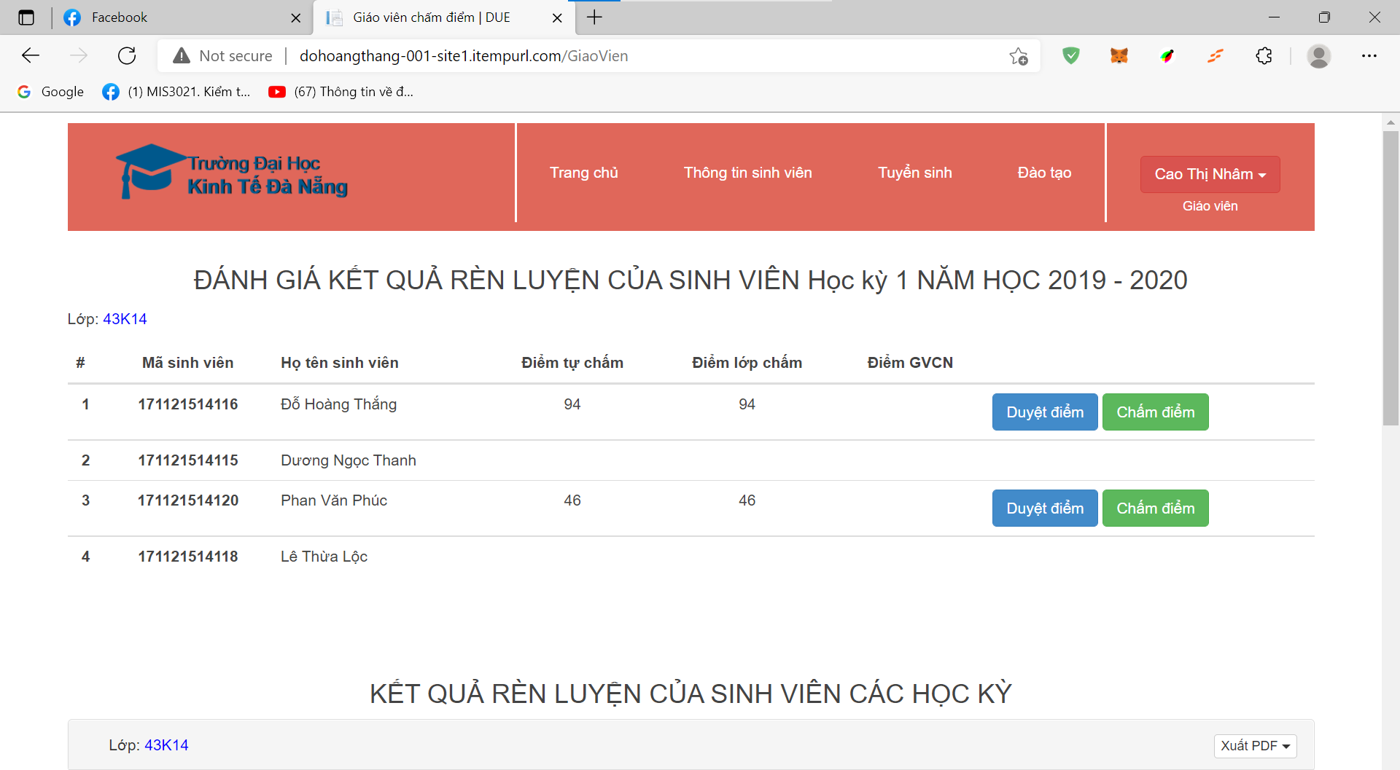

Hình ‑. Giao diện giáo viên xem đánh giá kết quả rèn luyện của sinh viên

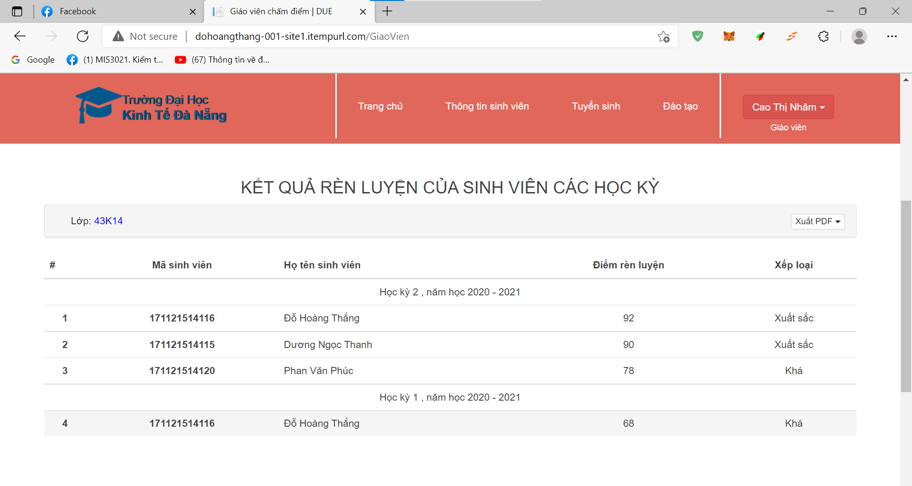

Hình ‑. Giao diện giáo viên xem kết quả rèn luyện của sinh viên qua các học kỳ

* Chấm điểm rèn luyện:

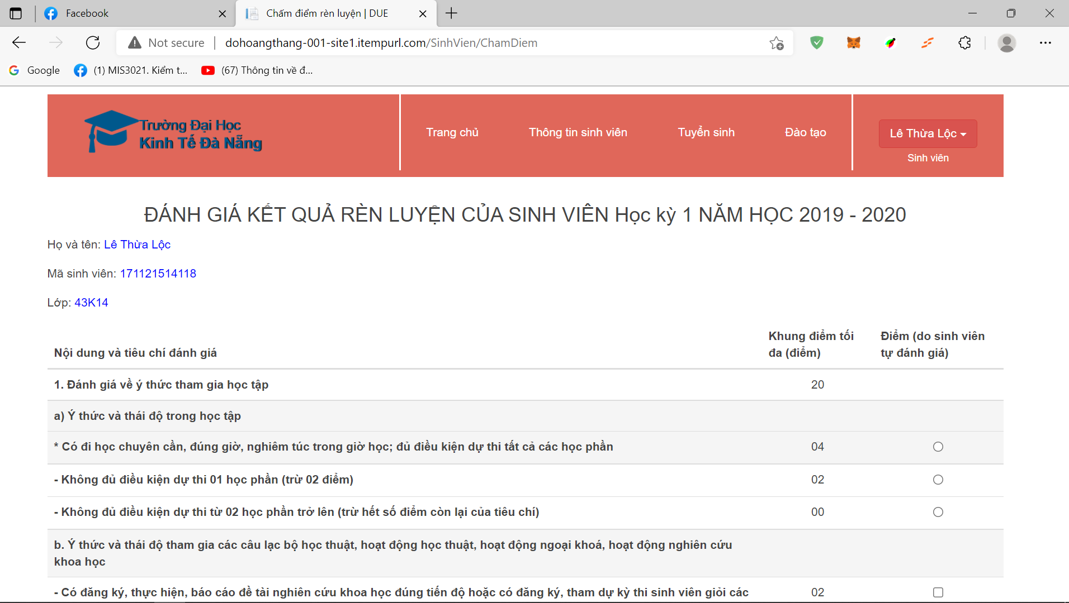

Hình ‑. Giao diện chấm điểm rèn luyện của sinh viên

### Thiết kế giao diện quản trị

* Quản lý giáo viên:

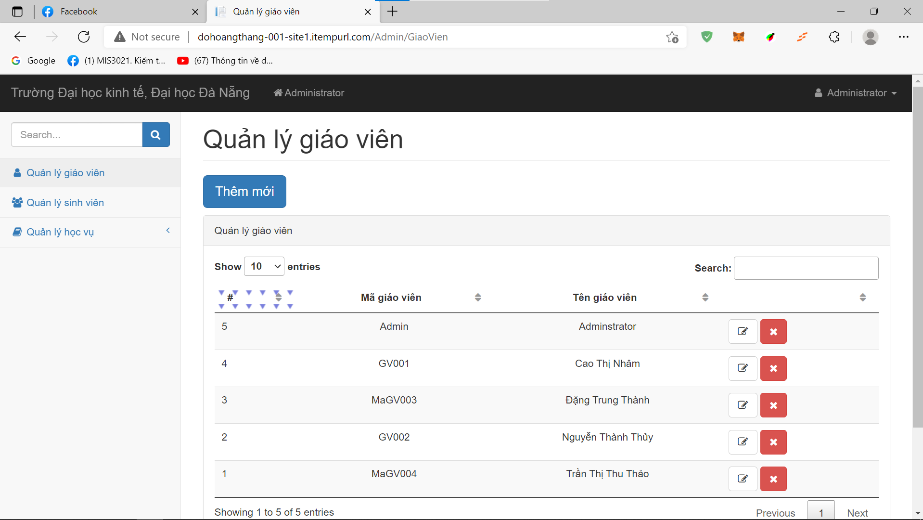

Hình ‑. Giao diện quản lý giáo viên

* Quản lý sinh viên:

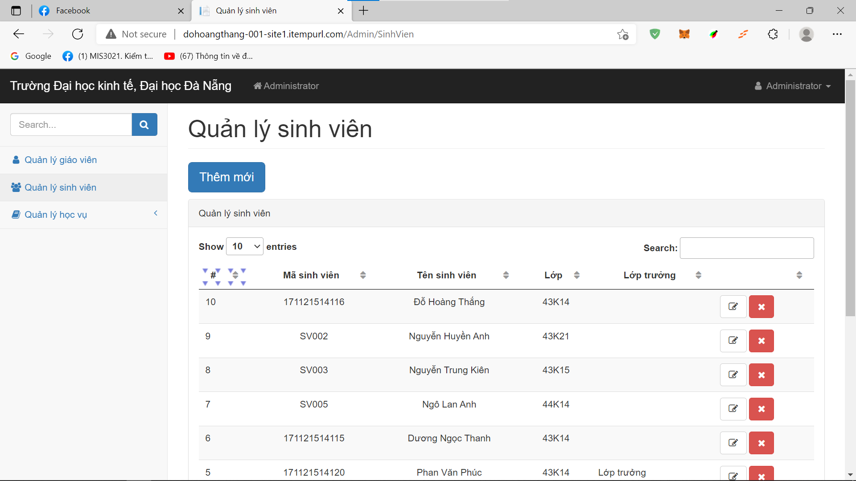

Hình ‑. Giao diện quản lý sinh viên

* Quản lý năm học:

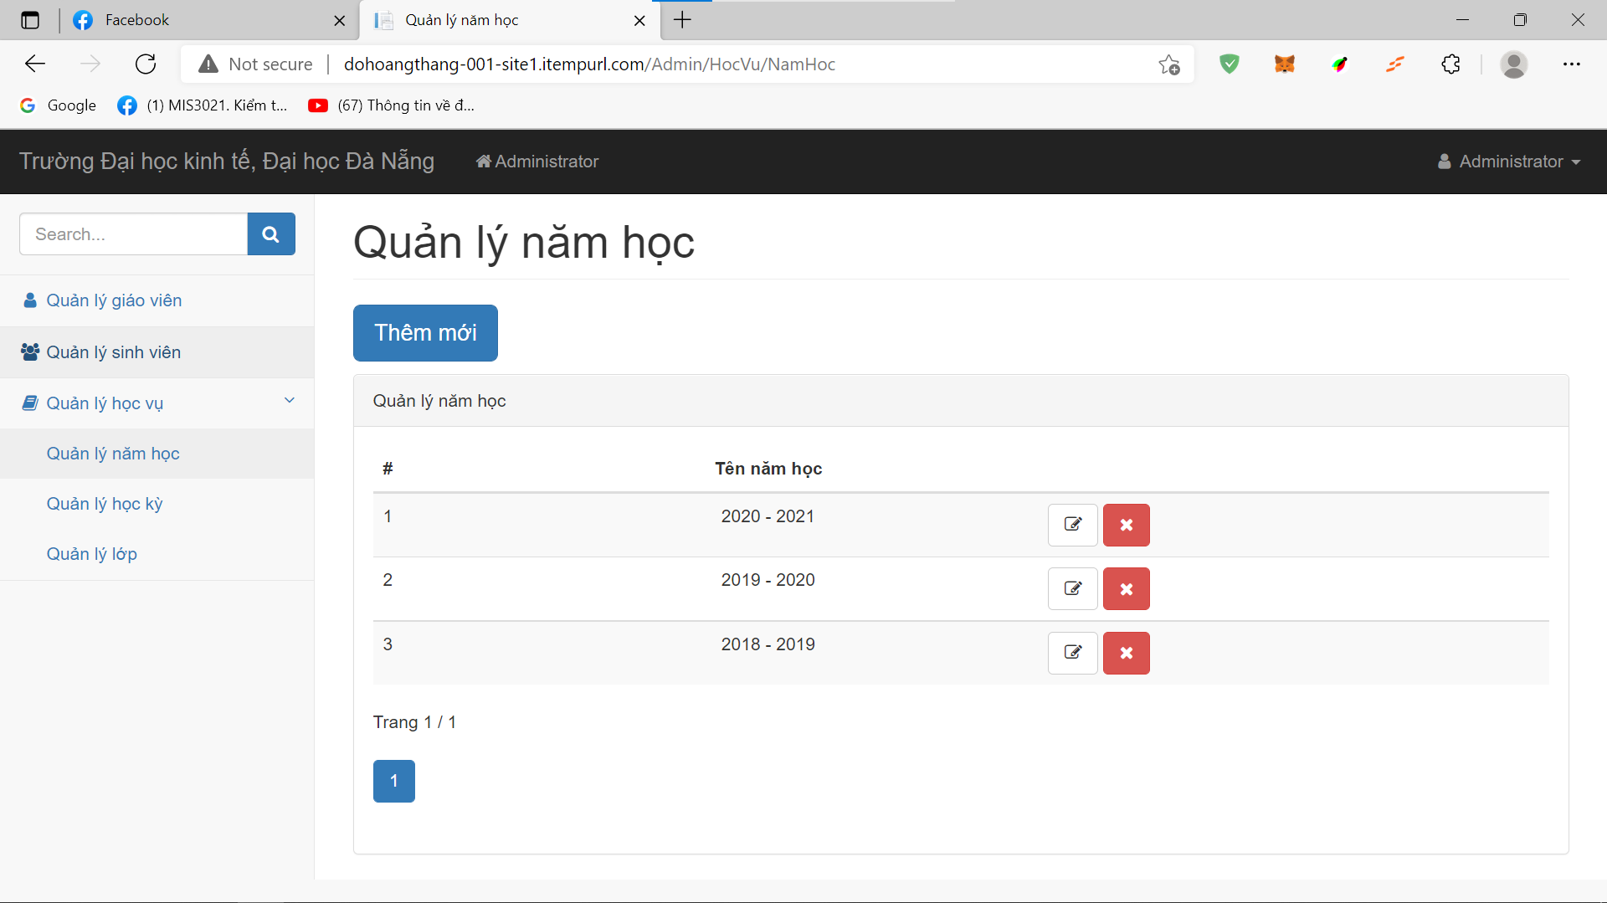

Hình ‑. Giao diện quản lý năm học

* Quản lý lớp:

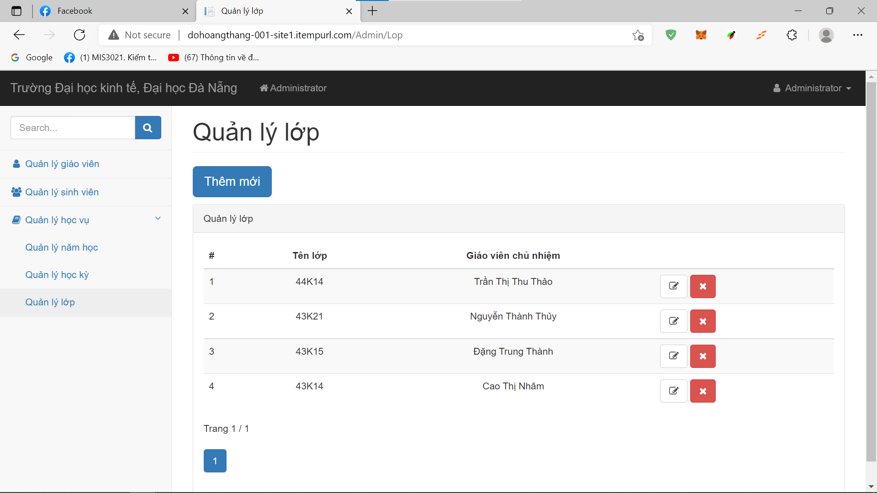

Hình ‑. Giao diện quản lý lớp

* Quản lý học kỳ:

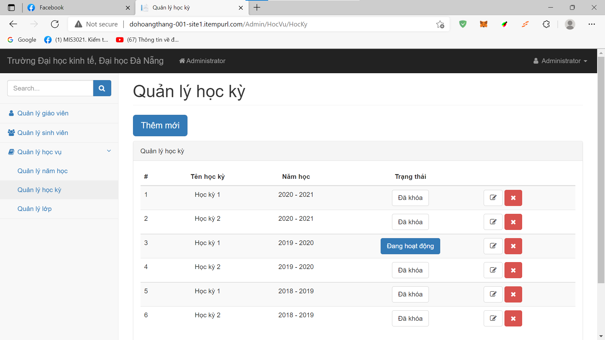

Hình ‑. Giao diện quản lý học kỳ

# ĐÁNH GIÁ KẾT QUẢ - TỔNG KẾT

## Kết quả đạt được

* Xây dựng được một Website quản lý điểm rèn luyện trực tuyến chứa những chức năng cần thiết như: đăng nhập, chấm điểm rèn luyện, xem điểm rèn luyện , duyệt điểm rèn luyện…
* Giao diện sử dụng gần gũi, thân thiên, dễ sử dụng
* Sử dụng mô hình MVC giúp dễ dàng bảo trì, phát triển sau này một cách dễ dàng

## Hạn chế còn tồn tại

* Nhà quản trị còn chưa có chức năng xuất báo cáo, thống kê.
* Có một số tính năng vẫn chưa phù hợp với yêu cầu sử dụng thực tế.

## Hướng phát triển tiếp theo

- Phát triển thêm chức năng “Xem lại bảng đánh giá rèn luyện cho người dùng”

* Điều chỉnh một số tính năng cho phù hợp với yêu cầu sử dụng thực tế
* Hoàn thiện hơn các chức năng, tối ưu và kiểm tra lỗi khi chạy ứng dụng thực tế

# KẾT LUẬN

Qua quá trình nghiên cứu, khảo sát, phân tích và xây dựng đề tài “Website quản lý điểm rèn luyện trực tuyến”. Với sự tận tình của giáo viên hướng dẫn và giúp đỡ từ bạn bè thì em đã hoàn thành được website mặc dù hệ thống vần còn một số chức năng chưa hoàn thiện. Tuy nhiên, em sẽ cố gắng và tích lũy kiến thức, kinh nghiệm để làm tốt những dự án mới trong tương lai.

Một lần nữa, em xin chân thành gửi lời cám ơn đến cô – ThS. Cao Thị NHâm đã hướng dẫn và hỗ trợ em trong suốt quá trình hoàn thành báo cáo tốt nghiệp.

# TÀI LIỆU THAM KHẢO

[1]. Hai G – “HTML là gì? Giải thích rõ về ngôn ngữ Markup Hypertext” (<https://www.hostinger.vn/huong-dan/html-la-gi>).

[2]. Hai G – “CSS là gì?” (<https://www.hostinger.vn/huong-dan/css-la-gi>).

[3]. “What is JavaScript?” (<https://developer.mozilla.org/en-US/docs/Learn/JavaScript/First_steps/What_is_JavaScript>)

[4]. “Tìm hiểu mô hình MVC là gì? Ví dụ cách sử dụng mô hình MVC” (<https://www.vietnix.vn/tim-hieu-mo-hinh-mvc-la-gi/>)